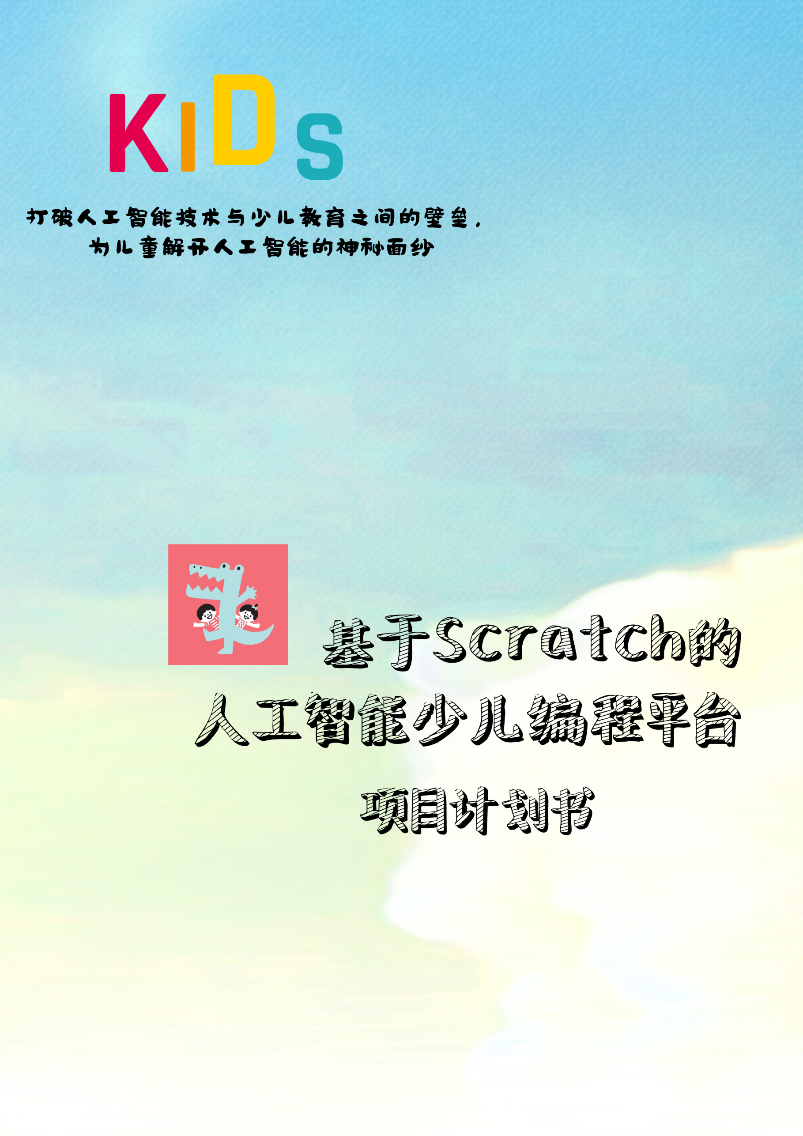

**目录**

**第一章 执行概要** 9

1.1 公司概况描述 9

1.2 产品与服务 9

1.3 市场分析 10

1.4 竞争分析 11

1.5 市场营销 12

1.6 公司概况 14

1.6.1公司的宗旨和目标 14

1.6.2主要业务部门简介 14

1.6.3公司股权结构 14

1.6.4公司特殊性、优势 15

1.7 投资说明 15

1.8 财务与风险 16

**第二章 产品与服务 18**

2.1 产品概述 18

2.2 产品设计 18

2.2.1基础功能模块 19

2.2.2不同情境下可选配安装的功能模块 19

2.2.3产品操作平台 20

2.3 技术原理 22

2.3.1卡片识别 22

2.3.2人脸识别 23

2.3.3情绪识别 24

2.3.4编程平台 26

2.4 产品优势 27

2.4.1模块化部件设计 27

2.4.2实践式新科学课程 27

2.4.3 Scratch图形化编程 27

2.4.4开源总线型机械手臂 28

2.5 研究计划 30

2.5.1 研究内容一：人工智能模块多样化 30

2.5.2 研究内容二：加强Scratch平台的模块化设计 30

2.5.3 研究内容三：可编程小车硬件模块的拓展问题 30

2.3.4 研究内容四：教育视频拍摄 31

**第三章 市场分析 33**

3.1 行业概况 33

3.1.1 行业基本概况 33

3.1.2 行业市场容量 35

3.1.3 行业发展趋势 35

3.2 宏观环境 39

3.2.1 国家政策 39

3.2.2经济环境 40

3.2.3社会环境 42

3.2.4技术环境 42

3.2.5 市场环境 42

3.3 少儿编程行业生态布局 44

**第四章 竞争分析 46**

4.1 波特五力模型 46

4.1.1 供货商的议价能力 46

4.1.2 购买者的议价能力 46

4.1.3 新进入者的威胁 46

4.1.4 代替品的威胁 46

4.1.5 同业竞争者的竞争程度 47

4.2 竞争者分析 47

4.2.1 现实竞争者分析 47

4.2.2 潜在竞争者分析 48

4.3 SWOT分析 48

4.3.1 优势分析 48

4.3.2 劣势分析 49

4.3.3 机会分析 49

4.3.4 威胁分析 49

**第五章 市场营销 51**

5.1 市场概述 51

5.2 市场营销目标 51

5.2.1 机会分析 51

5.2.2 目标设定 51

5.2.3 区域布局 51

5.3 客户对象分析 52

5.3.1 客户对象情况 52

5.3.2 客户需求分析 52

5.4 市场营销策略(6PS) 52

5.4.1 产品(Product) 52

5.4.2 价格(Price) 53

5.4.3 渠道(Place) 54

5.4.4 宣传(Promotion) 54

5.4.5 权力（Power） 54

5.4.6 公共关系(Public Relations) 55

5.5 时间计划 55

5.6 损益表 55

5.7 合作伙伴 56

**第六章 公司与管理 58**

6.1 公司简介 58

6.2 公司文化 58

6.3 创业团队 58

6.3.1成员数量及分布 58

6.3.2创业团队的主要成员 59

6.4 组织架构 61

6.5 生产运营管理 62

6.6 人力资源管理 62

6.7 管理制度 62

6.8 员工招聘 63

6.9 员工培训 63

6.10 员工考核 64

6.11 公司项目管理流程 64

**第七章 投资说明 67**

7.1 前期投资方案 67

7.2 中期投资方案 68

7.2.1 公司前期留存收益 68

7.2.2 进行新一轮股东筹资或风险投资 68

7.2.3 上市融资 68

7.2.4 银行贷款 68

7.3 后期投资方案 68

7.3.1 向银行贷款 69

7.3.2 增发新股 69

**第八章 风险及应对策略 71**

8.1 财务风险 71

8.1.1 融资风险 71

8.1.2 合作公司投资撤资风险及应对策略 71

8.2 经营风险及应对策略 72

8.2.1 管理风险 72

8.2.2 对主要行业顾客的依赖带来的风险 72

8.2.3 社会网络不完善带来的风险 72

8.3 市场风险及应对策略 73

8.4 技术风险及应对策略 73

8.5 经济波动风险及应对策略 74

8.6 风险估计 74

第九章 经营预测 76

9.1 成本预测 76

9.2 资金预测 76

**第十章 财务预测 80**

10.1 资本结构 80

10.1.1目前资本结构 80

10.1.2初始投资用途 80

10.1.3投后资本结构 81

10.1.4 中长期融资 81

10.2 财务分析 82

10.2.1相关财务数据预测 82

10.2.2 其他拟定说明 83

10.2.3 损益预测 84

10.2.4 收益分析 87

10.3 主要财务指标分析 88

10.3.1 静态投资回收期 88

10.3.2投资净现值（NPV） 89

10.3.3 内涵报酬率（IRR） 90

10.4 盈亏平衡分析 90

10.4.1 盈亏平衡点简述 90

10.4.2 盈亏平衡分析 91

**附录 92**

域名申请证书 92

人脸翻拍技术检测“新苗”立项通知 93

两项软著证书 94



1.1公司概述描述

1.2产品与服务

1.3市场分析

1.4竞争分析

1.5市场营销

1.6公司概述

1.7投资说明

1.8财务与风险

执行概要

第一章

# 第一章执行概要

## 1.1 公司概况描述

童智编程教育技术开发公司，专注可编程智能小车的技术研发与少儿编程教育系统平台的应用开发，持续探索和拓展信息技术面向教育行业及全新的商业模式，构建“智能可编程小车+系统平台+配套课程设计+线上行业服务”的少儿编程商业生态系统。在以少儿编程为入口获取大数据的基础上形成少儿、可编程小车、系统平台三位一体的联动，为中国以及全球少儿的AI能力发展做出贡献。本公司自成立以来，一如既往地沿着技术创新的发展道路，坚持自主开发、产学研合作并存的方针，不断加大技术研发投入力度，勇于技术创新。

## 1.2 产品与服务

我们的少儿编程教育系统分为教育和编程两部分，其中教育平台主要提供详细的视频教程和编程指南，并运用实例来帮助儿童轻松入门，锻炼其编程思维。

我们的编程平台支持Scratch和C等编程语言，儿童可以结合教育平台学习到的知识，通过图形化编程，拖拽界面左侧的功能积木模块到中间的编程区域。这些功能模块包括了一个完整程序的每个环节，同时界面右侧会实时生成相应的代码。儿童能从这个过程中，思考与设计游戏规则，动手实现程序逻辑以验证自己的思路。

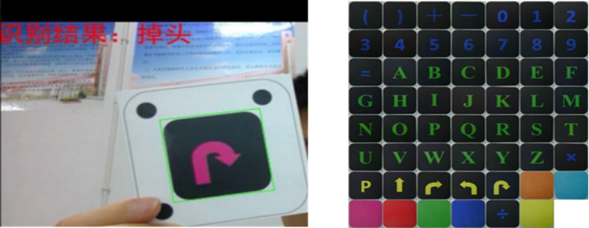

平台已添加图像识别、表情识别、物体跟踪等多种功能，并支持后续自主添加算法内容，以满足儿童在不同情景下的需要。以垃圾分类情景为例，儿童在操作端的程序编写平台作简易图形化编程，小车收到执行该程序的指令后，在一定距离内自动识别出路径上垃圾卡片的位置，并使用装配的机械臂部件将识别正确分类后的垃圾投放至对应垃圾分类桶中，同时装配的带有语音功能的模块部件会播报相应垃圾的所属种类以及注意事项等，让用户在使用的过程中不单可以培养编程思维，还能够学习到垃圾分类知识，养成垃圾分类的习惯。

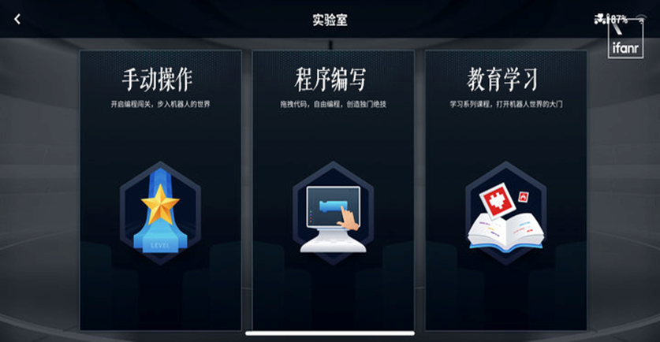

## 1.3 市场分析

据调研数据，目前我国少儿编程行业的客单价为7000-10000元/年。根据艾瑞报告显示，目前我国少儿编程的市场渗透率约为1.5%。按照此标准测算，当前我国少儿编程行业的市场规模约为250-360亿元。取3-18岁人口为2.4亿人，且客单价为10000元/年进行敏感性分析，当渗透率达到2.0%、3.0%和5.0%时，市场规模分别可达480亿元、720亿元和1200亿元。随着政策层面上的加码支持以及市场需求的逐渐旺盛，未来我国少儿编程行业发展空间巨大。

互联网少儿编程教育行业中，多数少儿编程厂商主要瞄准 6-16 岁少年儿童，部分厂商将服务对象年龄拓展至学前和高中阶段。Analysis易观分析认为：学前阶段的学生心智尚未成熟，难以掌握编程所需的知识与思维；而高中尤其是高三阶段学生课业繁重，更多的时间让位于高考。因此，从行业实践意义出发，本报告将少儿编程行业中"少儿"定义为6-16岁阶段。

2018年，互联网少儿编程市场交易规模达74.5亿元。市场对少儿编程行业态度普遍乐观，预计在2019年年底交易规模可突破百亿元，且未来三年将保持交易规模上涨。

2019年，少儿编程市场资本助力表现尤为突出。资本持续涌入，市场投融资不断，少儿编程教育已然成为互联网教育行业新风口。此外，市场仍不断有新玩家入场，行业充满活力。

用户角度层面，易观万像数据显示，少儿编程的目标用户群体以及关注少儿在线编程的潜在客户的消费能力均较高。市场预期发展潜力十足，并有较大想象空间。

据《2017-2023 年中国少儿编程市场分析预测研究报告》显示，当前中国大陆少儿编程渗透率为0.96%，预计每人每年在编程培训领域消费为6000元，粗略估计目前国内的少儿编程市场规模达百亿左右。而且随着普及率每提升1%，整体市场规模有望扩大100亿。

## 1.4 竞争分析

* 波特五力模型

供货商的议价能力

我国硬件业发展迅速，可选择的供货商家多，削弱了供货商的议价能力

购买者的议价能力

市场少有专业开发少儿编程教育平台的公司，且本公司产品更加多元化，降低了购买者的议价能力

代替品的威胁

若未来市场出现更多功能性的产品出现将会对公司造成一定威胁

同业竞争者的竞争程度

对于现有市场来说，同业竞争者数量较少，竞争程度小

新进入者的威胁

同类公司较少，且公司科技为主，产品质量过硬，有较好的抵抗新进入者威胁的能力

* **优势机会分析**
* 公司优势：大学生创业，政策鼓励并扶持
* 产品优势：自主化、多元化、模块化是本产品特点，这为儿童提供更多自主编程发挥探索精神的可能性；顾客可以专属定制编程功能，增加产品功能分
* **劣势威胁分析**
* 市场劣势：已有公司的存在对于初期进入市场造成困难
* 产品劣势：对于新型少儿编程教育方式，打破固有思维模式教育，难以得到家长的认可；高新技术的飞速发展，未来出现的更加优秀的产品会对本产品造成威胁。

## 1.5 市场营销

本公司将目标市场定位在各大少儿编程教育机构，为他们提供成熟的少儿编程培养计划。

* + **６PS营销策略**
* 产品：公司技术人员充足，为产品地不断升级及完善提供了强有力的保证，保障了产品在市场上质量的优越性，极大的提高了竞争力；本公司额外推出顾客个性定制服务，为顾客定制专属功能，打出产品特色，提升市场产品占有率。
* 价格：本公司技术人员均为大学生，且依托于学校实验室的支持，因此我们的研发成本将大大降低，由此，公司产品的性价比将会进一步提升。
* 促销：在进入市场初期，我们将提供为期三周的免费试用期，为打开中后期市场提供渠道；对于选择长期合作的用户将提供低于市面10％的价格优惠
* 通路与配销渠道和分销：基于发达的互联网和本公司可以利用的社会关系，本公司将初步定位线上官网推广和线下人脉联系两种方式进行推广
* 政治：2017年国务院发布的《新一代人工智能发展规划》与教育部办公厅印发的《2019年教育信息化和网络安全工作要点》，均明确指出将在中小学阶段逐步推广编程教育，让人工智能成为国际竞争的新焦点。
* 公共关系：营销人员利用公共关系，将逐步建立公司诚实守信、利义兼顾的良好形象，为公司提高无形的竞争力
* 售后：在产品售出后，我们将提供后续一系列的产品升级与平台维护服务
* 预计损益表（单位：元）

|  |  |  |  |  |  |
| --- | --- | --- | --- | --- | --- |
| 项目 | 2019年 | 2020年 | 2021年 | 2022年 | 2023年 |
| 营业收入 | 300000 | 1280000 | 4150000 | 9350000 | 9950000 |
| 减：营业成本 | 218240 | 218240 | 259776 | 360448 | 381568 |
| 毛利 | 81760 | 1061760 | 3890224 | 8989552 | 9568432 |
| 管理费用 | 1349968 | 1859968 | 1952768 | 2613568 | 2233968 |
| 销售费用 | 915000 | 1194400 | 1602500 | 2040100 | 2158100 |
| 利润总额 | -2183208 | -1992608 | 334956 | 4335884 | 5176364 |
| 减：所得税费用 | 0 | 0 | 41869.5 | 541985.5 | 647045.5 |
| 净利润 | -2183208 | -1992608 | 293086.5 | 3793899.5 | 4529319.5 |

* 合作伙伴：目前本公司已与杭州大嘴鸟公司建立了友好合作关系，提供公司产品在财务及推广渠道方面的支持

## 1.6 公司概况

### 1.6.1公司的宗旨和目标

公司宗旨：以科技和创新推动编程教育事业发展；

公司目标：为不同年龄和能力阶段的少儿打造适用的编程教育产品，推广少儿编程平台的生态化发展。

### 1.6.2主要业务部门简介

公司目前处于起步初期，重组建和发展技术研发部和市场营销部，其他部门主要采用兼顾工作的形式协调工作，主要经营人员都由创业团队骨干构成，全面管理公司，以扁平化、精简化结构以提高工作效率。

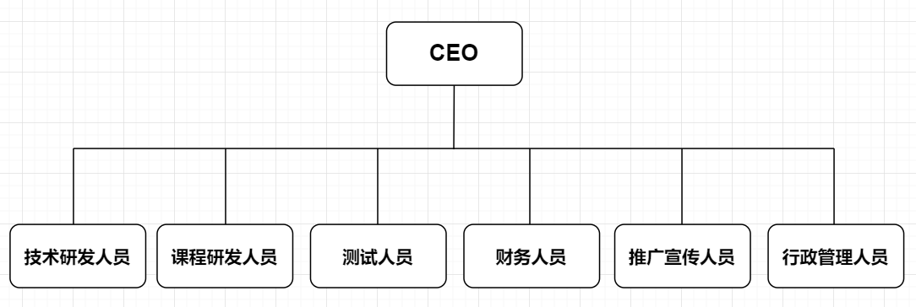

### 1.6.3公司股权结构

公司计划第一年注册资本为50万元，由第三方企业融资得到的资金为20万元，银行借款为30万元。第三方融资占股权结构的40%，创业团队由银行借款得到的资金占股权结构的60%。

### 1.6.4公司特殊性、优势

本公司成员皆为在校学生，国家及省政府在政策上均有支持，依托于实验室开发项目，在技术研发方面有先天性优势

公司每个人都是技术人员，且身兼数职，即使在向客户推销过程中面对客户对产品提出的要求或者产品临时出状况都会有很好的解决办法、会为客户留下公司认真做事，对待客户绝不含糊，对产品非常自信的的印象，提高公司印象分。

每个人都对产品有足够的了解，可以面多绝大多数的产品突发情况，为产品售后提供强有力的保障。

## 1.7 投资说明

公司的资本结构中，70%的资金来自于公司创业团队，剩余的部分为风险投资。风险投资（直接投资）主要从合作公司、风险资本家、天使投资人等处取得。公司的资金结构中，70%的资金来自于公司创业团队成员，剩余的30%寻求风险资金。

为了给本公司今后的运营创造良好的条件，避免风险投资资金退户造成的突出运营风险，我们拟入几家风险投资商共同入股。这样不仅更加容易筹集到资金，而且有利于化解风险，为公司创造更好的发展前景及理财环境。  
  考虑到公司资产结构，公司向银行借款存在一定困难。因此在上市受阻或上市后流动资金仍不能满足公司快速发展时，公司将选择向股东进行新一轮的筹资并适 当引入一定的风险投资。

在公司经营情况良好的情况下，我们也可向银行进行小额贷款。

## 1.8 财务与风险

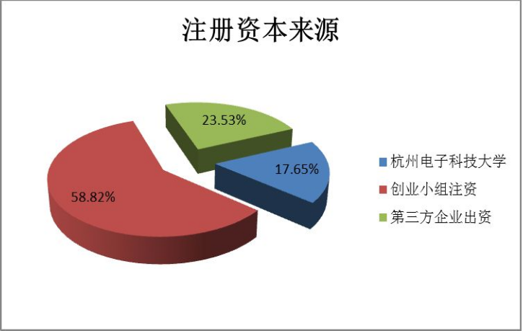

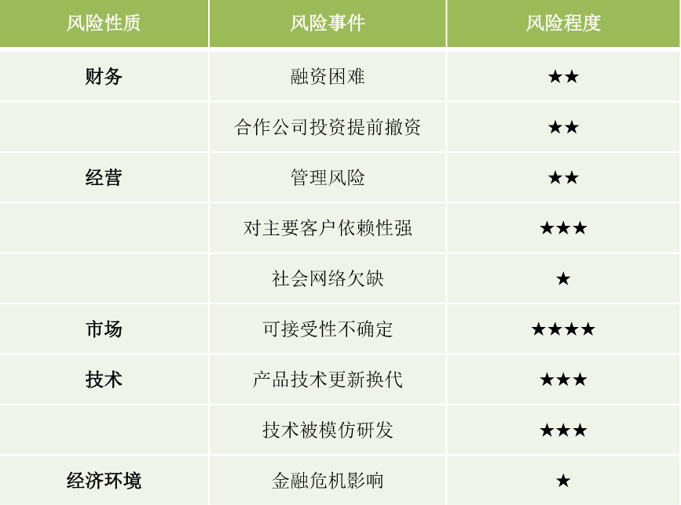



2.1产品概述

2.2产品设计

2.3技术原理

2.4产品优势

2.5研究计划

产品与服务

第二章

# 第二章 产品与服务

## 2.1 产品概述

我们的产品将智能可编程小车与少儿编程系统相结合，其中少儿编程系统分为教育和编程两部分平台，教育平台主要提供详细的视频教程和编程指南，运用实例来帮助儿童轻松入门，锻炼其编程思维。编程平台支持 Scratch、C等编程语言，儿童可以通过图形化编程，拖拽模块化的功能积木到相应的编程区域，系统实时生成对应程序环节的相应代码，帮助儿童动手参与程序的实现，锻炼逻辑思维能力。平台现已添加图像识别、表情识别、物体跟踪等多种功能模块，并支持后续自主添加算法内容，以满足儿童在不同情景下的需要。

我们的智能可编程小车，在实现编程行驶等基础功能的同时，还能依据不同情景在原始底座的基础上对多种可编程部件及自定义积木部件进行选配拼装，为小车的拓展编程提供广阔创造空间。

以垃圾分类情景为例，儿童在操作端的编程平台进行图形化编程，小车收到完整代码执行指令后，在一定距离内自动识别出路径上垃圾卡片的位置，并使用装配的机械臂部件将识别正确分类后的垃圾拾起投放至对应垃圾分类桶中，同时装配的带有语音功能的模块部件会播报相应垃圾的所属种类以及注意事项等，让少儿在使用的过程中不但能够培养编程思维，还能够学习到垃圾分类知识，养成垃圾分类的习惯。

## 2.2 产品设计

在小车已有原始底座的基础上，附带多种可编程部件及其他自定义积木部件，为小车在不同情境下的拓展编程提供广阔创造空间。基础版编程小车能实现编程后的编程行驶等基础功能，同时能依据不同情景对选配的多种可编程部件及积木部件进行拼装，从而实现相应模块化功能，为编程探索提供无限可能。

### 2.2.1基础功能模块

* 编程行驶：可在操作端编程实现前进、后退、左右转向等基础行驶功能。
* 路径识别：通过摄像头判断出卡片的位置，规划并识别出相应路线，并通过编程行驶功能避开障碍物到达标记位置。

### 2.2.2不同情境下可选配安装的功能模块

* 语音播报：小车第一次开启后，自动播放引导式教学指引语音，逐步带领用户了解可编程小车相关信息及操作手册；在小车识别出相应卡片内容后，调用语音包，播放卡片的详细信息；触发式播放实现对应条件下的语音信息。
* 物体跟踪：通过机器视觉处理技术，将参考图像通过操作端进行匹配，小车通过与图像的匹配结果来跟踪用户目标的位置，然后根据相应用户的位置来进行自动驾驶。
* 图像识别：主要通过摄像头分辨出卡片所对应的图片信息；比如在垃圾分类情景下，小车能够通过图像识别功能模块识别出垃圾卡片对应的分类信息。
* 连续卡片识别：小车能够通过摄像头自动连续识别卡片上的内容信息；比如在单词学习情景下，小车能够连续识别字母卡片“a”“p”“p”“l”“e”，并播报单词“apple”发音、词意等信息，适用于儿童教育。
* 表情识别：小车能够通过摄像头对人脸及其面部表情进行智能识别；比如在情境下，小车能够通过装配表情识别和语音播报模块，对用户进行人脸、表情识别，播报对应条件下的互动语音。
* 可拼装式机械臂：主要实现对目标物体的拾取、释放功能；比如在垃圾分类情景下，可以通过机械臂模块对垃圾卡片进行拾起移动并投放到垃圾分类桶中。
* 连续音符识别：小车通过对简单乐曲声音的收集与分析， 进行简谱识别；比如儿童使用木琴敲击曲子，小车能够通过声纹对比，连续识别音符，并播报，适用于儿童学前音乐启蒙。
* 简单形状识别：小车可以通过摄像头去识别简单的形状如三角形，长方形等等；小车通过播报“请寻找三角形”，小孩去寻找三角形交给小车识别看是否正确；正确则给予表扬，错误则给予提示如三角形的特点。

### 2.2.3产品操作平台

可支持用户使用触屏设备或电脑在操作平台进行相关编程学习，实现不同情境下的编程任务以及对编程小车进行手动操作。

* 教育学习平台

课程难度分为初级、中级和高级，主要通过深入浅出的视频教程和详尽的编程指南，学习编程理论基础，运用生动的例子理解原理，使用Scratch编程轻松入门，将Python等其他语言作为中高级编程语言学习，为3-18岁的孩子提供趣味编程体验，让孩子在模仿中感悟条件语句、判断语句和循环语句等。

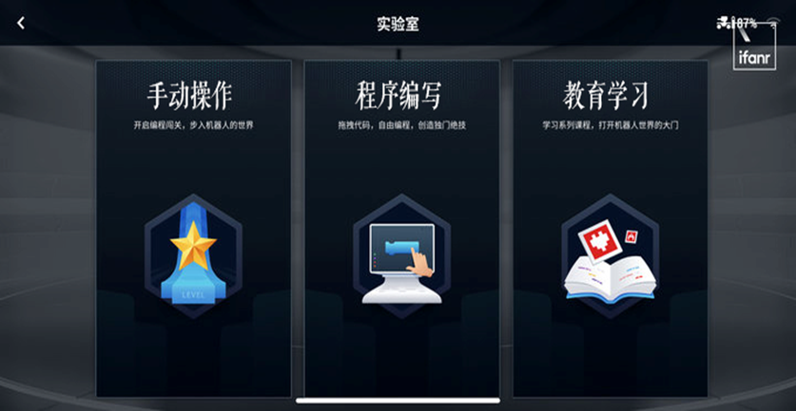

* 程序编写平台

支持Scratch和Python等编程语言，运用过程的思维解决复杂问题。在编写平台中提供项目式教程，通过从易到难学习预设的关卡，能够掌握基本的图形编程知识，并且通过不同情景下的任务启蒙用户的编程思维。比如在垃圾分类情境下的垃圾卡片识别这一复杂问题分解成许多小的子问题，通过学习到的编程、小车知识独立逐个解决小问题，探索实现目标的不同方法。在学习和掌握了提供的项目式编程里的编程知识后，用户可以也可以在程序编写平台中尝试自由编程，为小车编写独门绝技。比如自制识别卡片或照片，编写全新识别指令，调用平台机器学习的接口让小车识别到预设以外的物品，同时也可以脱离控制界面完成用户自定义的动作。

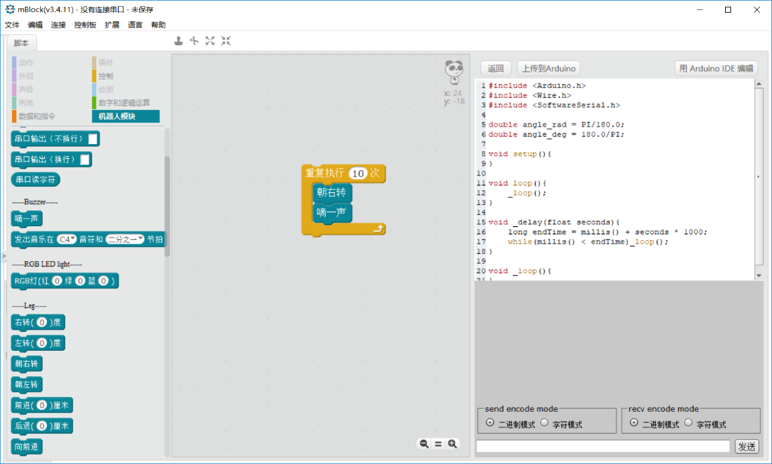

* 手动操作平台

可以通过触屏设备的虚拟按键或者电脑方向键等按键操控小车进行前进、后退、转向等基本操作，通过摄像头图像实时反馈，提供第一人称视角全向驾驶体验，提升用户的参与度。

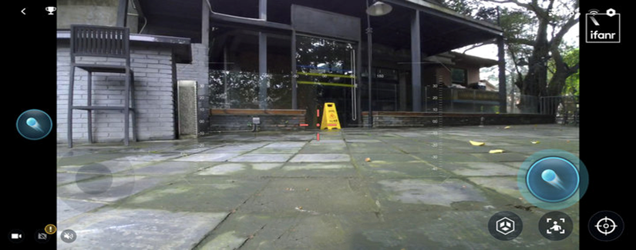

## 2.3 技术原理

### 2.3.1卡片识别

我们使用摄像头收集图像（由小车上安装的摄像头拍摄，通过WI-FI传输至电脑端），进行特定的处理，以达到卡片识别的作用。

由于卡片摆放角度不同（数字6与9在非正立情况下无法区分），可能会引起错误的卡片内容匹配，为了解决该问题，我们在所有卡片上绘制了三个黑色圆点。通过三点对卡片内容区域矩阵进行旋转矫正，同时可通过顶点连线是否形成等腰直角三角形，排除大量噪声候选框（多个噪声点所组合的大量矩形框）。

通过以上方法实现三点定位后，通过三点的位置计算得到第四个点坐标，在该四点+——+所围成的矩形中进行轮廓检测（如下图的绿色边框）以得到更加精准的卡片内容区域，将其切割并缩放至100*100像素，与模板图像（700*800像素）进行模板匹配。当匹配的相似度超过0.8时，认为匹配成功，输出对应区域上卡片的内容。但是这种方法并不够鲁棒，当录入模板所用的摄像头和识别卡片所用的摄像头不一样时，会导致识别效果很差。

最终我们使用深度学习算法来替代模板匹配。我们收集大量卡片图像，通过以上算法获得卡片内容区域，人工删除一些模糊以及非卡片内容的图像，最终我们获得了43507张卡片区域图像，使用大量的数据对我们的模型进行训练，以提高卡片识别的稳定性。

opencv边缘检测中包含滤波、增强和检测三个步骤。滤波：边缘检测算法主要是基于图像强度的一阶和二阶导数，但是导数对于噪声很敏感，因此需要采用滤波器来改善与噪声有关的边缘检测器的性能；增强：增强边缘的基础是确定图像各点邻域强度的变化值，增强算法可以将灰度点邻域强度值有显著变化的点凸显出来；检测：邻域中有很多的点的梯度值较大，但是在特定的应用中，这些点并不是要找的边缘点，需要取舍。

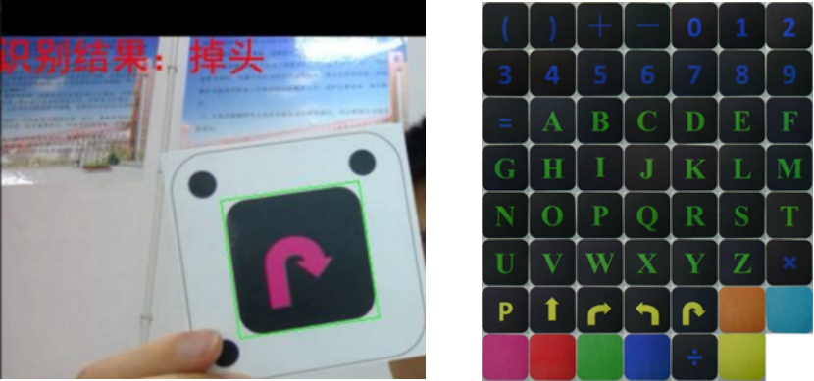

深度学习算法中使用三层卷积层+两层全连接层的网络结构进行训练。

我们设想了一个应用场景：垃圾分类。在垃圾分类的场景中，我们对印有垃圾图片的卡片进行数据采集，采用迁移学习的方法，在已有模型的基础上，使用这些卡片对模型参数进行微调，以达到垃圾卡片识别的作用。

在后续开发中，我们想以编程小车为平台，增加机械臂，让小孩子通过操作端编程，将程序放在小车上运行，使得小车将印有垃圾图片的卡片放入正确的垃圾桶内。

机械臂采用开源总线型机械手臂，该机械臂具有开源控制系统，串行总线舵机，角度位置反馈和电脑在线编程。将机械钳改装，增加电磁铁。以达到吸附卡片的能力。

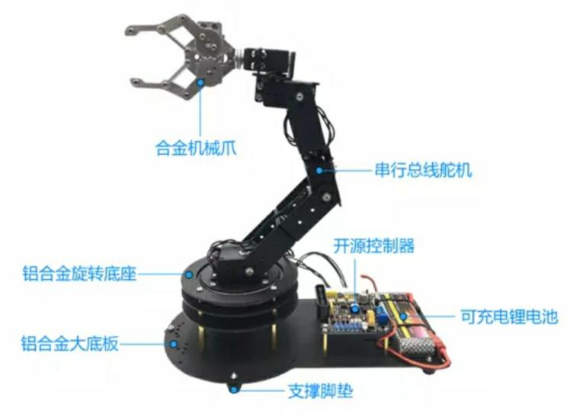

### 2.3.2人脸识别

人脸识别系统的研究始于20世纪60年代，80年代后随着计算机技术和光学成像技术的发展得到提高，而真正进入初级的应用阶段则在90年后期，并且以美国、德国和日本的技术实现为主；人脸识别系统成功的关键在于是否拥有尖端的核心算法，并使识别结果具有实用化的识别率和识别速度；“人脸识别系统”集成了人工智能、机器识别、机器学习、模型理论、专家系统、视频图像处理等多种专业技术，同时需结合中间值处理的理论与实现，是生物特征识别的最新应用，其核心技术的实现，展现了弱人工智能向强人工智能的转化。

人脸识别系统主要包括四个组成部分，分别为：人脸图像采集及检测、人脸图像预处理、人脸图像特征提取以及匹配与识别。

不同的人脸图像都能通过摄像镜头采集下来，比如静态图像、动态图像、不同的位置、不同表情等方面都可以得到很好的采集。当用户在采集设备的拍摄范围内时，采集设备会自动搜索并拍摄用户的人脸图像。

系统获取的原始图像由于受到各种条件的限制和随机干扰，往往不能直接使用，必须在图像处理的早期阶段对它进行灰度校正、噪声过滤等图像预处理。对于人脸图像而言，其预处理过程主要包括人脸图像的光线补偿、灰度变换、直方图均衡化、归一化、几何校正、滤波以及锐化等。

通过提取的人脸图像的特征数据与数据库中存储的特征模板进行搜索匹配，通过设定一个阈值，当相似度超过这一阈值，则把匹配得到的结果输出。人脸识别就是将待识别的人脸特征与已得到的人脸特征模板进行比较，根据相似程度对人脸的身份信息进行判断。

我们将提前采集好的人脸数据作为数据库，实时人脸图像与已有数据库的人脸图像进行比对，当相似度高于阈值时，输出人物名称。在后续开发中，我们会在小车上增加屏幕，以增强小孩和小车的互动体验，使得编程教育更有趣，更有创新性。我们设想，让小孩子通过图形化编程，自己采集数据，实现该模块的功能。

### 2.3.3情绪识别

关于情绪识别的普遍性观点最早可以追溯到查尔斯·罗伯特·达尔文（Charles Robert Darwin）在 1872 年所写的《人类和动物的表情》一书, 他认为人的情绪和表情是天生的、普遍的, 人们能够识别来自不同文化、种族的人的情绪和表情。

从上世纪 60 年代起许多心理学家通过研究都得出了情绪识别具有普遍性的结论。Ekman 和Izard 提出人类共具有6种基本表情(basic emotion)：高兴、愤怒、恐惧、悲伤、厌恶和惊奇。然而, 其他一些心理学家则认为情绪的表达和识别是后天习得的, 具有文化差异性, 这文种化上的差异在面部表情的强度和对情绪体验的推断等方面都有所体现。1971年，Ekman 和 Friesen 研究了人类的6种基本表情 （即高兴、悲伤、惊讶、恐惧、愤怒、厌恶 ） ，并系统地建立了人脸表情图象库，细致的描述了每一种表情所对应的面部变化，包括眉毛、眼睛、眼睑、嘴唇等等是如何变化的。

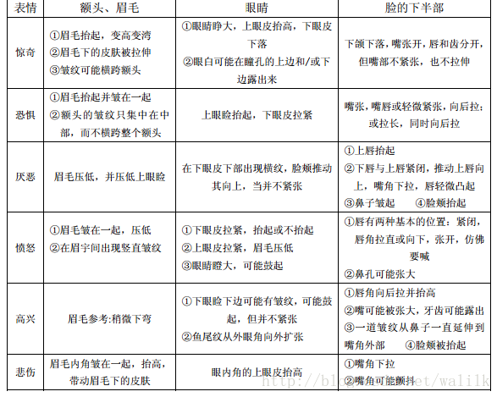

对应于不同的情绪诱发方法，情绪识别方法也各不相同，常见的情绪识别方法主要分成两大类:基于非生理信号的识别和基于生理信号的识别。基于非生理信号的情绪识别方法主要包括对面部表情和语音语调的识别。面部表情识别方法是根据表情与情绪间的对应关系来识别不同的情绪，在特定情绪状态下人们会产生特定的面部肌肉运动和表情模式，如心情愉悦时嘴角上翘，眼部会出现环形褶皱; 愤怒时会皱眉，睁大眼睛等。目前，面部表情识别多采用图像识别的方法来实现。语音语调识别方法是根据不同情绪状态下人们的语言表达方式的不同来实现的，如心情愉悦时说话的语调会比较欢快，烦躁时语调会比较沉闷。

基于非生理信号识别方法的优点是操作简单，不需要特殊设备。缺点是不能保证情绪识别的可靠性，因为人们可以通过伪装面部表情和语音语调来掩饰自己的真实情绪，而这种伪装往往不易被发现。其次，对于患有某些特殊疾病的残疾人来说，基于非生理信号识别的方法往往难以实现。

表情识别大致分为四种方法：基于模板的匹配方法、基于神经网络的方法、基于概率模型的方法和基于支持向量机的方法。该模块基于深度学习，我们使用了简单神经网络。

### 2.3.4编程平台

少儿编程更多的是培养一种思维方式。一种分析问题，解决问题的能力，拆分项目，逐个完成组建的能力。

Scratch使用构建块可视界面为孩子创建脚手架体验。可将将编程组件堆叠在一起，例如操作，事件和操作符。每个块的形状只允许它与兼容对象组合。例如，重复循环的形状类似于侧向“U”，让您知道需要在循环的开始和停止之间放置块。Scratch可用于使用预先填充的图像和字符或通过上传新的动画制作真实的动画和游戏。也可以在没有互联网连接的情况下使用Scratch 。孩子们可以选择在Scratch的在线社区分享他们的作品。Scratch现在已经更新到了3.0的版本，有着非常好的支持和后台支撑，所以它是关于儿童友好学习编程的第一个推荐，你可以很容易看到许多儿童在学习编程语言时用Scratch得到的巨大进步。

我们设想，做一个基于scratch的编程平台，以模块化的方式让小孩子进行编程。我们将添加垃圾分类模块、人脸识别模块和情绪识别模块，孩子通过在平台上编程，将程序传输给编程小车，小车来执行得到的命令。

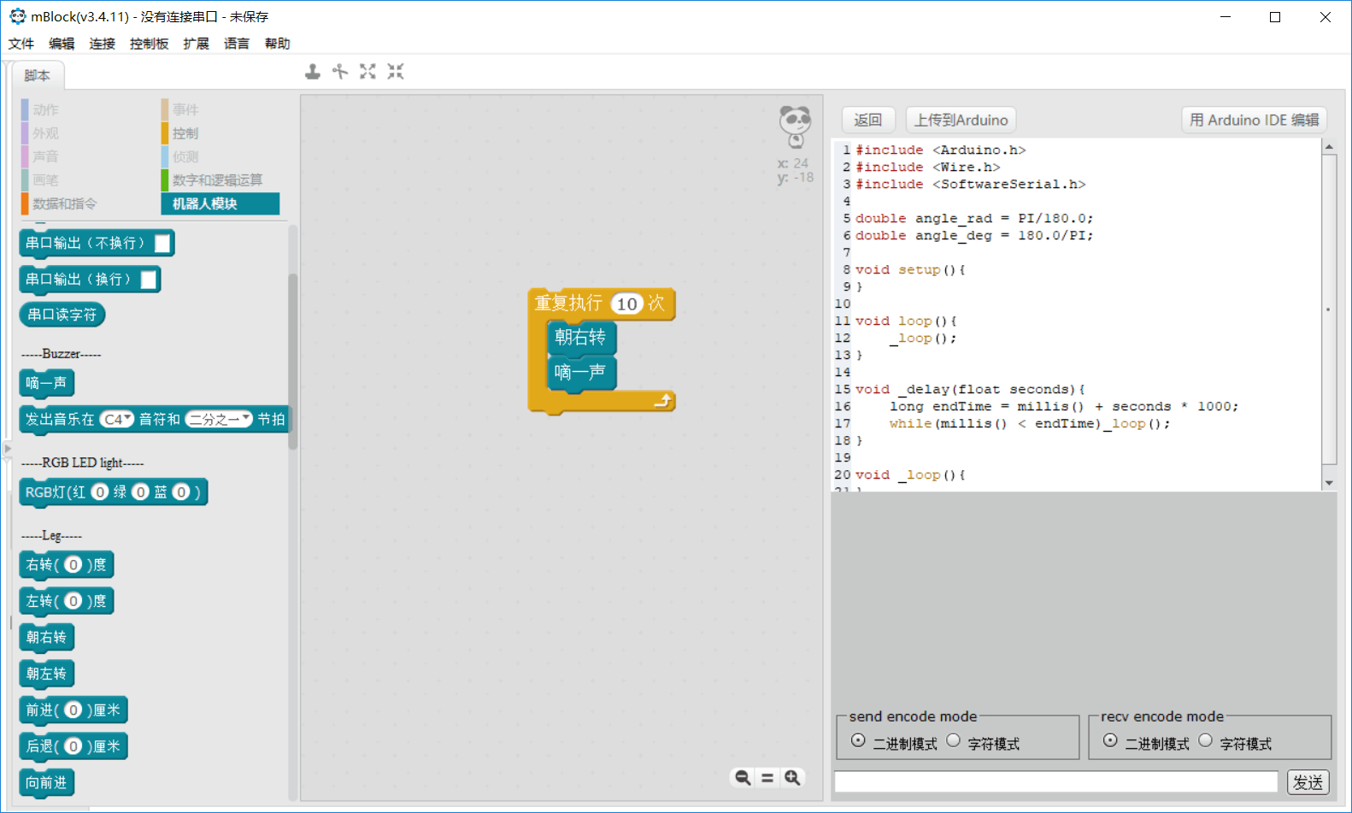

## 2.4 产品优势

### 2.4.1模块化部件设计

基础版编程小车在已有的原始底座及行驶模块基础上，附带多种可编程控制部件以及自定义积木部件，为小车在不同情境下的可选配可拓展的编程提供广阔创造空间，从而实现相应模块化功能设计，为编程探索提供无限可能。

### 2.4.2实践式新科学课程

在程序编写平台中为用户提供项目式教程，通过从易到难学习预设的关卡，能够掌握基本的图形编程知识，并且通过不同情景下的任务启蒙用户的编程思维。在学习和掌握了提供的项目式编程里的编程知识后，用户可以也可以在程序编写平台中尝试自由编程，为小车编写独门绝技。

### 2.4.3 Scratch图形化编程

使用Scratch可视化编程语言轻松入门，提供图形化的编程模块用于搭建复杂任务或流程，能为3-18岁的孩子提供简单、趣味的编程体验，让孩子在模仿中感悟编程语句，培养编程思维。同时为了便于查找编程模块，平台按照不同的功能以不同颜色对模块进行了分类。

### 2.4.4开源总线型机械手臂

* **产品结构：**

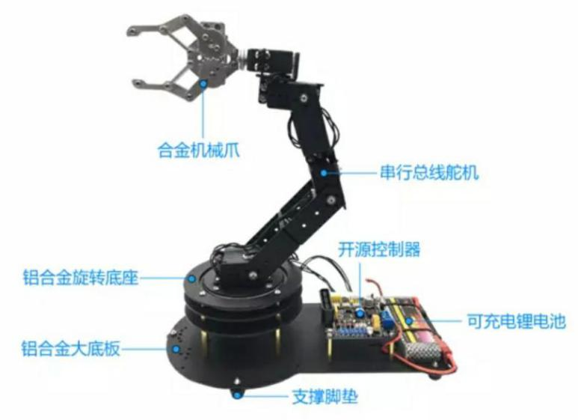

* **产品尺寸：**

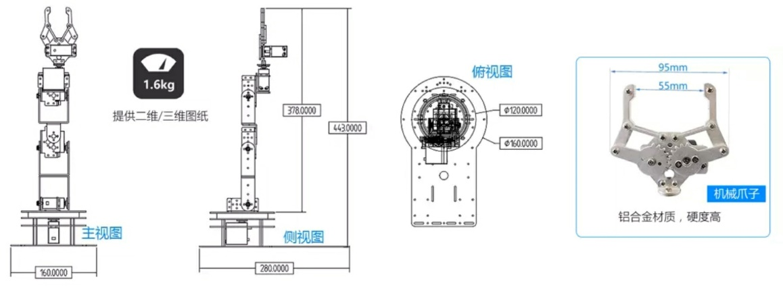

* **特点：**串行总线舵机：舵机之间相互串联，接线简单；可设定舵机工作模式；串行指令控制，控制简单，可读性强；带温度反馈，智能防堵转，保护舵机；配套PC上位机软件调试舵机，简单方便。

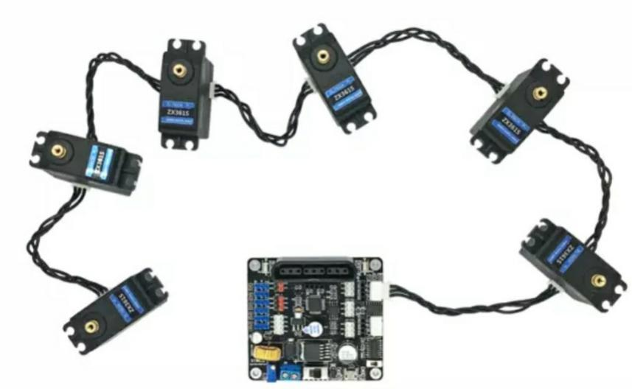

* **开源控制系统：**控制器底层源代码和原理图全开源；51、Arduion、STM32三种控制器可任选。

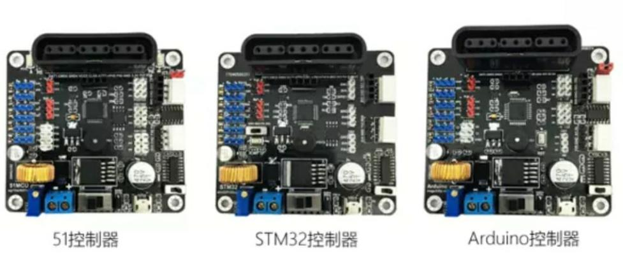

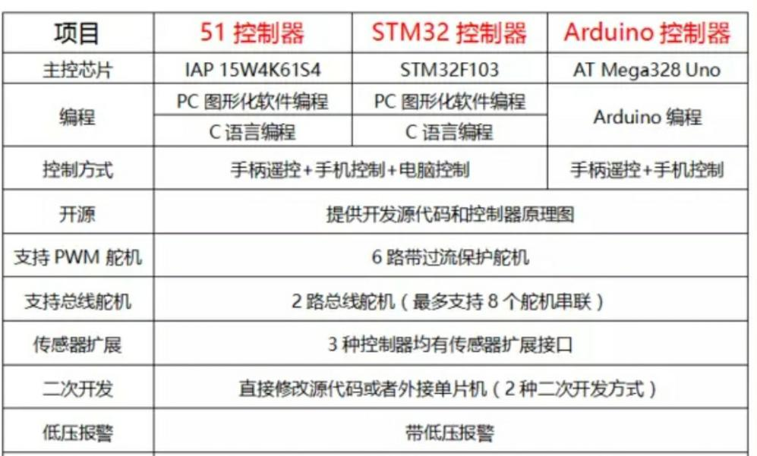

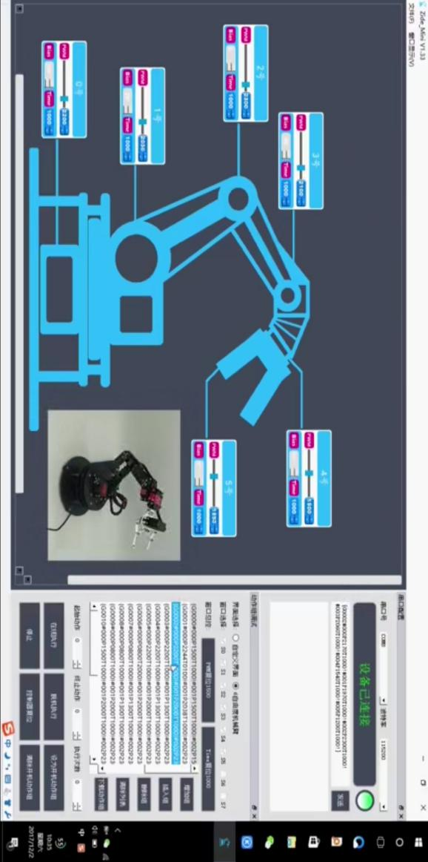

* **图形化编程：**用图形化的表现和拖拽的交互来完成编程的核心逻辑和成果交付，让编程的过程不枯燥，并更及时地获得结果反馈。

## 2.5 研究计划

### 2.5.1 研究内容一：人工智能模块多样化

我们后续将设计更多的人工智能模块来丰富平台的功能，比如智能行车避障、人工智能语音助手等，为用户提供更多的算法和操作上的选择。我们还将对模块进行规范化，让人工智能算法模块可植入性与可连接性得到持续增强，更方便将指令传输至小车。

### 2.5.2 研究内容二：加强Scratch平台的模块化设计

**自制积木**：对于一个角色，可以为其添加自制积木。自制积木中带有一系列的代码，同样是放在当前角色的脚本区中。就像对当前角色定义了一个本地函数一样。添加自制积木后，左侧的自制积木标签下就出现了自定义的积木。当需要调用此模块时，直接将左侧自定义的积木拖动到指定逻辑中镶嵌即可。

**CodeLab Adapter**：它可以将任何有趣的东西接入 Scratch3.0，接入之后你便能用 Scratch3.0 的积木来操控它，让它与任何接入 Scratch3.0 的物体互动。需要在Scratch3.0中创建EIM Extension，之后就可以进行平台连接，进而实现模块化的嵌入。

### 2.5.3 研究内容三：可编程小车硬件模块的拓展问题

后续将会以可编程小车为基础，增加摄像头等模块化硬件的安装，让用户通过操作端平台编程后，将程序上传至小车运行，使得小车能正确适配调用相应硬件模块。例如小车视角将安装搭载一颗500万像素摄像头，F2.4/120°，支持720p@30fps和1080p@30fps视频录制，可以根据开源视觉代码的摄像头驱动 RMVideoCapture 对摄像头的各种设置包括曝光、分辨率、帧率、图像格式等进行调整与设置。其中摄像头拍摄收集图像可以调用图传模块，采用全新的WiFi传图，有效传输距离为100米。

### 2.3.4 研究内容四：教育视频拍摄

初步设定后续将在平台中为儿童提供基础类课程、进阶类课程和其他教学课程视频。

* 基础类课程主要介绍Scratch图形化编程教育平台的操作演示，在儿童学习过程中引导他们的编程逻辑思维，消除固有编程困难且繁琐的印象。
* 拓展类课程主要面向学习能力较强的青少年，通过讲解人工智能算法的应用，消除人工智能的神秘感，揭开对人工智能的神秘面纱，了解并接触未来的科技主流，为以后新兴科技学习打下基础。

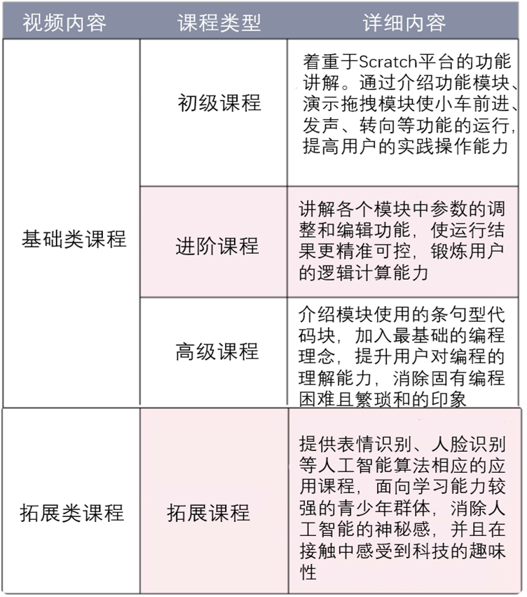

* 教育视频系统化：搜集类似教育视频资料，研究拍摄内容划分，细分要拍摄的课程内容，提供系统化的教育学习视频。并对系统使用过程中步骤以及容易出现的错误进行整合，提炼出编程指南以供参考。



3.1行业概述

3.2宏观环境

3.3少儿编程行业

生态布局

市场分析

第三章

# 第三章 市场分析

## 3.1 行业概况

### 3.1.1 行业基本概况

* 国内现状

政策是驱动少儿编程市场需求走强的最大因素。国务院发布《新一代人工智能规划》，在基础教育阶段推广编程教育，使得编程教育进入公立校体系，进一步带动校外培训的市场规模。

少儿编程2019年的市场规模在30-50亿元，行业高速增长，有望在2021年突破百亿的市场规模。

少儿编程线上和线下同时起步，而且技术基础设施完善、用户接受度已经完成市场教育，少儿编程的在线化程度将超过语培。在线化的高集中度，使得三年内有望诞生独角兽。

很多市面上的教育机构对于少儿编程都处在研发和试验并改进的阶段，没有一套完整的体系，并且对于教授课程的教师并没有过于严格的学历、知识层面的要求，所以绝大多数教师都是非科班出身，由此导致很多家长对于少儿编程机构也是没有认可度，也认为机构没有其宣传的价值。

国内部分少儿编程企业已经完成几轮融资，也逐渐走出种子企业阶段，正在步入中后期发展阶段。

少儿编程的长期前景看好，吸引了众多玩家，目前行业是百舸争流的状态，而且探索出了多个不同的业务方向和模式。

行业格局未定，不同模式的公司都在探索和互相学习，未来仍在极大的不确定性和变化中，为有远见者带来机遇。

少儿编程是培养5-18岁青少年编程素养的新兴品类，覆盖年龄段长，是个大赛道。中国的少儿编程培训公司主要都在2013年后成立，行业整体处于早期阶段。从底层逻辑看，编程培训行业与英语培训行业较为类似，有望成为下一个“少儿语培”。

* **童程童美科技**

童程童美科技推出了少儿品牌“童程童美”，主要针对中小学生，分成童程和童美两个课程，分别定位少儿电脑编程和少儿电脑美术培训课程。

所谓 “童程”，不是基于Scratch(魔爪)体系，而是基于在行业中正在商用的编程语言，包括JAVA、Java、HTML5、基于Android和IOS的移动APP编程、3D编程和微信编程七个方向。

所谓“童美”是电脑美术课程，目标是培养动画设计师、UI设计师。课程同样分为四个级别，第一级别内容是少儿动漫，第二级别是少儿创意，第三级别是少儿界面，第四级别是少儿网页。

* **编程猫**

编程猫专注于4-16岁中国孩子在线编程教育，是深圳点猫科技有限公司自主研发的一款图形化编程工具平台。通过学习编程猫自主研发的图形化编程课，学员可在平台上创作出游戏、软件、动画、故事等，以有趣的方式玩转STEAM学科。同时，已在18年完成C轮融资。

* 国外现状

国外的教育理念认为，编程是孩子表达创造力的一种方式，能够在学习中培养孩子的创造力，让他们知道如何通过实践、探索将自己的创意落地。

* **国外青少儿编程已经充分融入中小学各学科发展**

2012年，日本开始在中小学中普及编程教育科目。并且日本政府还规定从2020年开始，编程课将成为中小学生的必修课。

2014年，英国教育大纲规定计算机编程是5-16岁儿童必修课程。由此也成为世界上第一个强制5-16岁儿童接受编程教育的国家。在英国国家教学大纲中规定，5-7岁的学生需要通过计算机课程理解什么是算法，以及算法如何以程序的形式在电子设备上运行。

2016年初美国前任总统奥巴马投入40亿美金，称要让每个美国孩子在小学阶段具备最简单的编程能力。现在，美国 K12阶段已有约 67.5%的孩子接受在线编程教育。小学一年级的孩子，也可以独立完成一个小游戏作品。

2016年8月，芬兰全国实施新的《国家核心课程大纲》，首次将编程纳入小学教学大纲，从小学一年级开始教授编程。与其他国家不同，芬兰并没有专门将编程课单独设置成为一个科目，而是将编程作为像“阅读”、“书写”一样的学习工具，开展跨学科的“现象教学”。这是一种基于学生兴趣和日常生活中的现象、话题对学生进行跨学科教学的模式，该模式自然地将编程融进了学生的学习生活当中。

2017年6月15日，加拿大政府宣布，国内从幼儿园到高中的学生很快将开始学习电脑软件编码和其他数字技能。

2017年，新加坡全面推动少儿编程教育，中小学考试中加入编程考试科目。

### 3.1.2 行业市场容量

据草根调研数据，目前我国少儿编程行业的客单价为7000-10000元/年。根据艾瑞报告显示，目前我国少儿编程的市场渗透率约为1.5%。按照此标准测算，当前我国少儿编程行业的市场规模约为250-360亿元。取3-18岁人口为2.4亿人，且客单价为10000元/年进行敏感性分析，当渗透率达到2.0%、3.0%和5.0%时，市场规模分别可达480亿元、720亿元和1200亿元。随着政策层面上的加码支持以及市场需求的逐渐旺盛，未来我国少儿编程行业发展空间巨大。

据《2017-2023 年中国少儿编程市场分析预测研究报告》显示，当前中国大陆少儿编程渗透率为0.96%，预计每人每年在编程培训领域消费为6000元，粗略估计目前国内的少儿编程市场规模达百亿左右。而且随着普及率每提升1%，整体市场规模有望扩大100亿。

### 3.1.3 行业发展趋势

* **2018年，少儿编程的市场规模在20-30亿元之间**

根据爱分析调研，头部前5名少儿编程培训机构2018年的收入合计10亿元左右。由于少儿编程头部公司的市占率较高，按CR5占据三分之一到二分之一的市场份额计算，整体市场规模在20-30亿元。

2018年，头部少儿编程公司的增速在三四倍以上，比如童程童美的增速超过300%，而头部公司的增速通常高于行业平均增速。2019年，头部少儿编程公司的增长仍旧能维持在2倍以上。从2019年开始，按每年增速保持100-200%计算，2021年少儿编程培训的市场规模将突破100亿元。

* **2021年达到100亿元的市场规模有着来自基础事实的支撑**

根据爱分析调研，2018年，参加少儿编程培训的学生数在100万人左右（包含试听体验和短期课程等在内）。短期内少儿编程仍将以一二线城市的小学生群体为主导。根据教育部披露数据，2018年全国小学生在校人数1.03亿人，少儿编程的参培学生数从100万提高到500万，全国参培率也仅有5%，考虑到客单价逐年提升的影响，达到100亿元市场规模并不需要参培人数达到500万人，届时参培率将在4%左右。

此外，人口排名前50位大城市的小学生数量占全国50%，约5000万人，一二线城市空间足够大，并不需要考虑客群下沉即可达到如此市场规模，而且头部公司童程童美在2018年已进入40多个城市，这些城市的市场需求已得到验证。

* **产业整合，增加知名度**

一个产业的发展离不开产业整合。未来少儿编程各方力量其实可以跨界合作，比如阿里、百度、腾讯等，用其的先进经验提升行业整体的教学水平。目前BAT在人工智能领域已经取得了不错的成绩，可以说它们运用AI落地已经有具体的场景服务，同时还拥有不少的顶尖的AI人才，它们才是学以致用AI最好的教材。少儿编程作为一个新的产业，后续发展需要更多的产业整合。

* **市场下沉，三四线城市存在广阔空间**

当前国内少儿编程市场主要集中在北上深一线城市用户，但随着少儿编程教育的普及、政策的引导，未来所争夺的市场必然将逐渐下沉至二、三、四线城市。一些新入局的企业，在一些尚未布局的教育大省仍存在区域性下沉的发展机会。

* **师资是少儿编程的重要力量，建立师资护城河**

对于少儿编程来说，营销宣传做的再多，平台还是要有真才实学的老师，他们才是能够实现用户转化的关键因素。在教育领域，师资是吸引用户的筹码，优秀的师资往往存在于大品牌企业中，对于大企业来说，优秀的师资力量已经成为他们的护城河。

当教研体系可以形成标准化规模化的时候，少儿编程行业才算是真正做好了基础建设。

* **打造适用于少儿的编程教育产品，进一步推广少儿编程**

要针对国内每个阶段的孩子研究出最适合它们的编程内容，如何寓教于乐让他们学的有趣感兴趣才是最关键的。因此，课程内容的制定尤为重要，如何挖掘出编程的学习价值才是根本。好的教材内容不仅有利于推动少儿编程在全国的普及，更为重要的是能真正让学生学有所成。

* **具备差异化产品**

由于少儿编程产品同质化严重，因此具备差异化产品渠道的新锐企业有望突围。只有不断做出自己产品的创新之处，才能提高企业的存活率，降低淘汰可能行，毕竟，实力才是硬道理

* **市场早期，线下发展略快于线上**

中国少儿编程市场上的玩家，多数都是在2013年后成立。对少儿编程市场起到里程碑式转折点的政策，是国务院于2017年发布的《新一代人工智能发展规划》。市场主体、家长认知和参培学员数量，各个维度都刚刚萌芽，整个少儿编程市场还处于很早期的阶段。

下表列出了目前市场上已有的四类模式，分别是线下直营校区、线上一对一、线上小班课和轻课。根据爱分析调研，2018年和2019年，线下头部公司的收入体量略高于线上，但这一差距在2019年正在快速缩小。在线上的三类模式中，轻课的发展要快于小班课和一对一模式。

* **四类模式的玩家发展速度，与市场发展阶段有关。**

市场处于早期阶段，最早付费的“吃螃蟹”家长主要是由两类群体构成：一类是对编程很了解、受教育程度很高的家长，比如程序员或在互联网行业工作的家长；另一类是尝鲜用户。这些家长在整体的占比不高，因此各个少儿编程公司都需要教育市场，都面临如何获客的难题。

正是市场早期的用户构成，决定了不同打法的玩家起量的速度。

对编程认知度很高的家长，对编程培训的师资、课程质量、教学效果会特别在意，因此在线上体验还未能超过线下的当前阶段，线下会是他们的选择。且对编程认知度高的家长多数位于一二线城市，线下分布有实体店。而对尝鲜用户来说，价格更低的轻课（包括AI动画课、录播课等）由于决策门槛更低，更容易吸引家长尝试。

除了早期家长用户的特点，供给侧的特征也是决定起步速度的关键原因。线下直营连锁的培训机构模式，历经二十多年的发展，选址、招生和运营的模式非常成熟，财务模型也比较稳定健康。而低价轻课则由于教学环节减少了教师的参与，课程的标准化程度相对更高，销售转化时的摩擦成本更低；同时轻课由于边际成本低，产品力优秀的情况下盈利无虞。

看得更长期一点，线上在规模上会超过线下。线上对老师的管理和品控效率更高，教研也更加标准化，获客的范围更大规模、效率更高。因此，线上有更高的天花板和增长空间，代表着未来。

具体到线上的三类模式中，除了轻课，一对一模式主要问题在于财务模型不健康，自身造血能力差，同时很难在资本市场上获得融资。而线上直播小班课的班型可以做到1V6及以上，财务模型相比一对一好很多，但运营难度高，获客、师训、排班和财务模型的设计等每一项都比较复杂，综合要求高导致起步时的速度会慢一拍。

## 3.2 宏观环境

### 3.2.1 国家政策

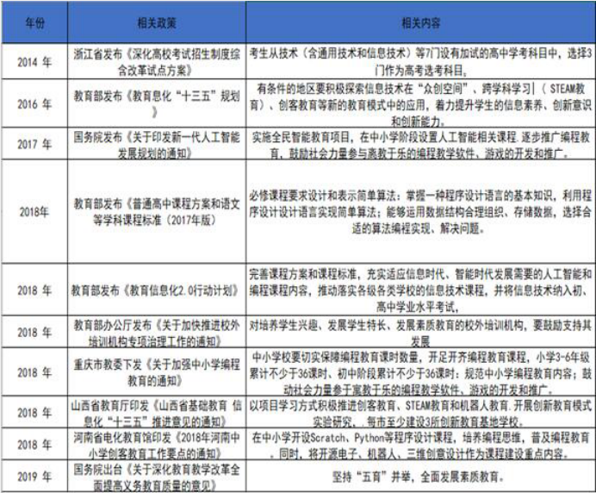

* **推动引导少儿编程普及**

根据Frost &Sullivan报告，英语培训行业2020年的在线渗透率将接近40%。爱分析认为，中国少儿编程培训的在线渗透率将比语培更高，有望达到50%以上。

* 少儿编程在线化渗透率高的原因，有以下几方面的因素：
* 基础设施是最基本的前提条件，直播技术的成熟和4G网络的普及，使得在线上课的体验越来越好；
* 从供给端竞争看，语培、K12辅导是先有线下业态、后有在线，在线渗透率的提高面对着一个强大的线下业态竞争。而少儿编程是增量市场，线上和线下同时起步。现有的市场格局里，所有主营线下编程培训的玩家都已经布局线上业务，比如童程童美推出“童程在线”，小码王推出了“小码王|在线”；
* 从品类上看，少儿编程的学习天然需要借助于电脑上课，而且对互动性的要求比语培更弱，学科属性上相比语培更适合在线教学；
* 用户接受度成熟，在线教育经过多年发展，已经培养了家长对在线学习的接受度，低龄孩子对电子设备/电脑的使用也已成为习惯。

综合以上四方面因素，中国少儿编程培训的在线渗透率将突破50%，高于语培、K12学科辅导等其它品类。

### 3.2.2经济环境

* **整体经济形势良好，GDP呈增长趋势**

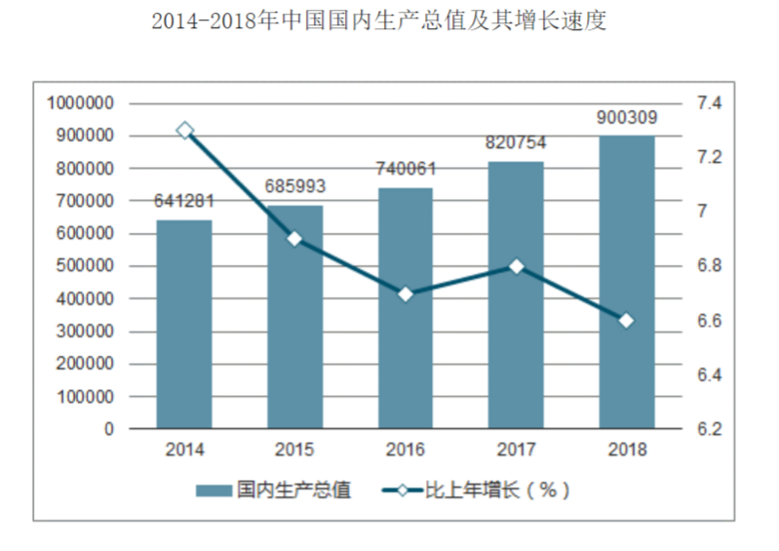

* **居民生活水平不断提高，人均可支配收入持续增长**

全年全国居民人均消费支出19853元，比上年增长8.4%，扣除价格因素，实际增长6.2%。按常住地分，城镇居民人均消费支出26112元，增长6.8%，扣除价格因素，实际增长4.6%；农村居民人均消费支出12124元，增长10.7%，扣除价格因素，实际增长8.4%。全国居民恩格尔系数为28.4%，比上年下降0.9个百分点，其中城镇为27.7%，农村为30.1%。

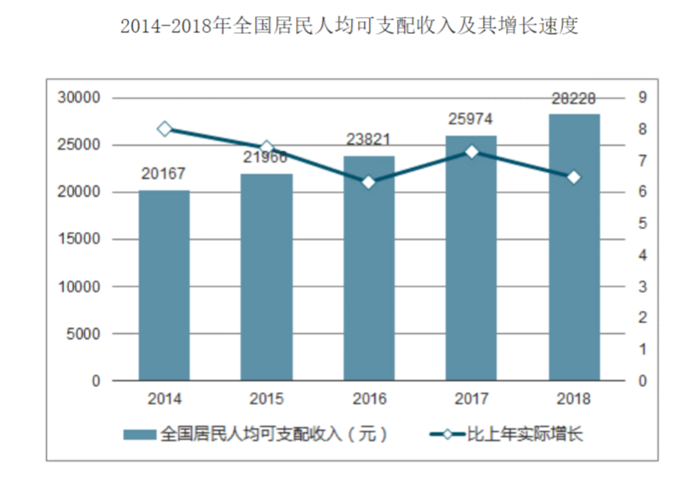

* **恩格尔系数降低**

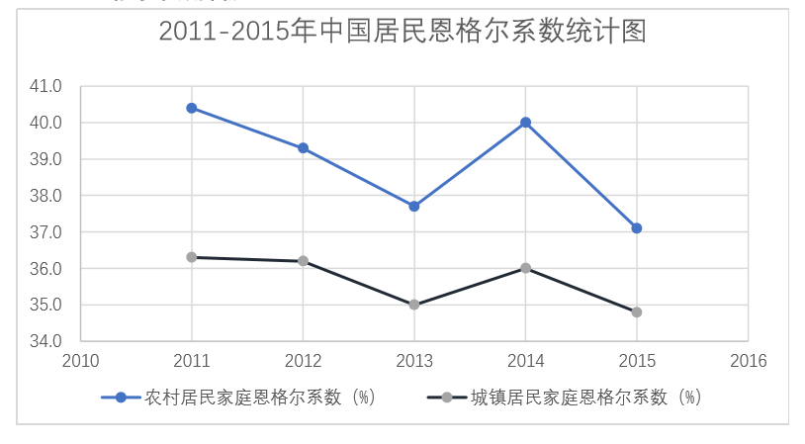

2015年中国城镇居民家庭恩格尔系数为34.8%，中国农村居民家庭恩格尔系数为37.1%；2015年中国城镇化率为56.10%。与前两年相比波动不大，两者仍然保持在均位30%-40%，表示中国居民现在处于较为富裕的水平。这也表明了，现代的人们不再仅仅局限于满足食物上的消费，越来越愿意将更多的钱消费在追求家庭的幸福。因此，人们对于孩子也更加关注，那么对于孩子的教育也务必会成为人们对关注的事情之一，为少儿编程教育的发展奠定了坚实的基础。

### 3.2.3社会环境

学生课业负担过重一直是困扰我国基础教育发展的顽疾。据调查显示，2014年我国中小学生平均每天写作业时间为3小时，是全球均数的2倍。同时，我国学生睡眠普遍不足7小时，46.3%的高中生每天都在23点以后入睡。在如此繁重的学业负担下，学生很难有精力参加课外兴趣班辅导。但是值得注意的是，近三年一二线城市学生负担明显减少，例如取消小升初考试、严禁将奥数成绩与升学挂钩等，各类减负政策的推出，为学生接触编程教育提供了良好的契机。

同时，工业4.0时代已经到来，各类依靠计算机程序运转的机器人普遍进入工厂、家庭。现代社会，人们的生活越来越离不开计算机程序的运转，所以计算机编程技术，也成了时代的要求，成为一种学习的动力。

### 3.2.4技术环境

相较以往枯燥难学的编程语言，诸如LogoBlocks、Squeak Etoys、HANDS、Alice、Scratch、Python、APP、Inventor、Minecraft、Swift

Playground等低门槛的图形化编程工具对于激发低年级学生学习和运用计算思维，大有裨益。面向中学生，以往常用的 VB、Java、JavaScript等编程语言正逐渐被Scratch、Python等语言取代，被公认为中学生编程入门的最好选择。如Scratch、Python等编程教育的成功表明，现在的编程教育与以前的已经大不相同，相形之下更容易被学生接受，也更受同学的欢迎。

### 3.2.5 市场环境

* **每6天一家少儿编程公司注册成立**

根据公开数据，目前市场上有超过200家少儿编程公司。据统计，2015年国内新增19家编程少儿企业注册成立。2016年，有24家， 2017年，有42家，到了2018年，仅上半年就有34家注册成立，相当于差不多每6天就有一家少儿编程公司注册成立。编程猫、小码王、极客晨星、核桃编程、vipcode等一系列知名的少儿编程企业都诞生在这一阶段。

目前，市面上现有的少儿编程企业爆发地集中，绝大多数都位于北上深等一线城市。三四线城市市场仍有待开发。

* **巨头纷纷入场，竞争日趋白热化**

据了解，仅2019年上半年，编程猫、核桃编程纷纷获得风投机构的数亿元融资，像编程猫还有将于今年上市的可能性。截止7月，今年国内一共有9家少儿编程相关项目相继获得融资，金额从百万到亿元不等。

巨头入局的方式主要有两种，一是自身发力少儿编程行业业务，像是腾讯的扣叮，网易卡搭；另外一种方式就是通过投资入局新兴的创业公司。

新东方主要采取了投资的方式入局行业，例如极客晨星。

好未来在去年全资收购了以色列少儿编程品牌CodeMonkey，同时战略投资了国内少儿编程品牌傲梦。除了投资以外，学而思网校自身还上线了学而思少儿编程课程，对学生进行授课。

另外，在今年5、6月份的时候，商汤和大疆先后发布了自己的教育机器人产品。乐高、小米、寒武纪、索尼中国等也都有相关产品和业务。

巨头入场，试图通过自己的继有优势在这个市场上分一杯羹。相信未来，行业竞争要逐渐进入白热化阶段了。

* **百花争放，变数仍多**

中国少儿编程的市场情况，是百花齐放、千帆竞发的情形。市场在很多层面都未定型，因此未来变数还很多。

首先是客户的变化。目前少儿编程的学习者，多数都在学最基础的Scratch课程，因此对师资的要求是最低的阶段，教研、教学的设计也是。但随着时间演进，会有更多数量的学员进入到更高阶的Python、C++等课程的学习，这对师资、教学体验和教研能力的要求都会提高一个层次。对少儿编程机构来讲，考验的是升级迭代的能力是否跟得上客户的变化。

其次是课程体系和产品形态的变化。目前行业对于少儿编程的教学并没有形成统一标准，多数公司也没有经历过大样本学生数的完整学习周期，因此课程体系仍在探索打磨阶段。除了课程的设置，产品形态也未定型。同行会互相学习、互相融合，比如录播和直播的界限会逐渐模糊、线上和线下的融合也会进一步加强，大数据、AI等技术在产品中的渗透会继续加强。

变数仍多的不确定性世界里，最根本的是，深刻理解学员和家长需求，通过持续的课程打磨和优秀的师资、服务为客户提供满意的教育产品，而技术、课程设置、产品形态等都是“术”层面的打法。

展望未来，少儿编程赛道将带给我们更多的惊喜。

## 3.3 少儿编程行业生态布局

当前少儿编程行业业态主要包含三大类型：工具、培训和平台。

工具主要包括像是scratch这样的软件以及各种编程机器人类的硬件。培训主要囊括了课程研发、师资培育与社区三大部分。工具类的或者培训类的企业，在后期都将基于市场发展以及商业变现需求搭建平台，将工具与具体的培训产品提供给B、C端客户。

目前市场上的少儿编程培训课程差异化并不大，主要差异体现在选择的路径上。



4.1波特五力模型

4.2竞争者分析

4.3 SWOT分析

竞争分析

第四章

# 第四章 竞争分析

## 4.1 波特五力模型

### 4.1.1 供货商的议价能力

随着互联网行业的高速发展，与之配套的硬件设施业也得到了飞速的发展。我国的基础硬件制造业已经足够成熟。因此公司可选择的供货商家非常多，并且公司产品可选择的硬件种类繁多，不会被限制于某一家供货商中，由此极大的削弱了供货商的议价能力。

### 4.1.2 购买者的议价能力

基于中国现有少儿编程教育平台市场来说，更多的公司模式是自主研发并且自主授课，少有专业的平台开发公司，这对于没有研发能力的少儿编程培训机构来说会丢失大部分市场。公司产品很好地不足了这块市场地空缺。并且对于少儿编程这一教育市场来说，还有大部分市场等待开发，因此公司产品潜在购买者数量居多，降低了购买者的议价能力。

### 4.1.3 新进入者的威胁

目前，同类专业开发平台公司数量较少，对于新进入者，公司优势在于进入市场时间长，能够很好地把握住顾客需求，且经过时间验证，公司产品会获得使用者地正向肯定，这使得公司具有一定抵抗新进入者带来的威胁。

### 4.1.4 代替品的威胁

对于少儿编程教育平台来说，目前并未发现有其他较好的代替品出现。市场现有竞品并未有足够的内容自由且多样化；若未来市场出现功能更多竞品出现，将会对公司产品造成一定威胁。

### 4.1.5 同业竞争者的竞争程度

随着更多创业者注意并重视少儿编程教育市场时，将会极大的增加同业竞争度；但就当前市场来说，同业竞争者的竞争力度并未达到十分紧张的地步。通过公司产品的个性化和多样化，占得一定市场份额并不是十分困难。

## 4.2 竞争者分析

### 4.2.1 现实竞争者分析

* **已有公司造成的威胁**

以有的同类公司产品已经投入使用一定时间，有固定的受众且已经积累了一定的顾客基础，这对于公司初期打开市场造成很大的威胁。

以达内公司下属子公司“童程童美”为例，它属于很早一批进入少儿编程教育市场的公司，且背靠达内，技术方面已经成熟，已经占掉一线城市的部分份额，对于后续进入市场公司来说，打开市场，胜过“童程童美”具有一定困难

* **先入为主的编程观念对新型编程方式造成的威胁**
* 固定的编码模式

几乎所有的少儿编程平台对于少儿编程的训练方法都是有着一套固定的模板和一成不变的组合方式，在大多数人的观点看来这是无可厚非的一种训练方式，简单有效，家长们对于与标准答案般的成果更是乐见其成，而且不少家长对于新型模式的少儿编程，会觉得过于繁琐，而且困难，没有固定标准的结果，这对产品打开市场构成一定威胁。

* 固定的成果组装方式

很多实施编码成果的积木拼搭方式都是一模一样的，不出错的成果会让少儿与家长更易接受，很多成熟的少儿编程的培训机构已经有了一套自己的机器人拼搭方式，这更是让少儿与家长放心的地方，另类固定思维的培训模式已被少儿与家长所接受，对本公司产品进入市场形成一定阻力。

### 4.2.2 潜在竞争者分析

* + - **新型少儿编程教育理念的出现**

随着科技水平的发展和进步，未来可能会有更为有竞争力的产品被研发出并且抢占市场份额。新的理念出现就代表着新的编程方式的出现，这会对公司产品造成很大的威胁，并且会削弱公司产品的竞争力

## 4.3 SWOT分析

### 4.3.1 优势分析

* **公司优势**

公司由在校大学生注册，国家政府在政策上会有一定的帮扶政策；依托学校实验室进行研发，有利于突破技术瓶颈且可以及时接触到最新科技；学校对于创业公司也有相应的帮扶政策，尽可能为学生提供最大的便利条件。

* **产品优势**

公司将产品定位于少儿编程教育系统，目标客户定位在有意做少儿编程但没有研发能力或研发能力较弱的培训机构方面。

产品基于人工智能的少儿编程教育系统结合了当前大热的人工智能，旨在让儿童在寓教于乐般的学习中能够轻松掌握人工智能的基础知识，从小培养儿童的科技素养。

可编程的模块化小车改变了传统一成不变的编程模式和硬件拼装形式，将儿童从固定的思维模式中解放出来，逐渐掌握自主编程，自主拼装的能力，培养儿童的发散思维能力，且在实践中能够得到实施，极大地增加了儿童的学习兴趣。

同时，公司会为每一位顾客提供专属的定制功能，顾客可以根据学生意愿或想法自主添加功能模块，让顾客可以在一众培训机构中脱颖而出，增加机构自身特色，吸引家长。

### 4.3.2 劣势分析

* + - **市场劣势**

现有教育公司已经在市场中度过存活期，赢得了消费者的信赖，这对于公司初步打开市场较为困难

* **产品劣势**

由于少儿编程直面儿童的少时教育，家长在选择课外兴趣班时会慎之又慎，而一种新型编程方式的出现，不易取得家长的认同

### 4.3.3 机会分析

* 近年来，国家大力扶植和鼓励大学生自主创业，并为自主创业的大学生提供了一系列的优惠政策，特别是创业板的推出，在公司未来的发展中必定能起到巨大的作用。
* 公司产品的前景广阔，市场容量很大，近年来政府也密切关注儿童编程的推广力度及普及程度情况，在投入使用方面有政府的政策扶持
* 各个一线城市陆续将少儿编程教育纳入教学体系，这对于取得家长的认同更是添了极大的助力

### 4.3.4 威胁分析

* 现在高新技术的发展尤为迅速，性能比更为优秀的新产品的出现将会对本产品构成巨大的威胁。
* 目前有许多相似的技术正在不断完善，虽然应用的范围及演示成果不同，但是仍然存在着潜在的威胁。
* 提高本产品的市场进入能力，使得产品被广大消费者所接受，对本公司来说是一项巨大的挑战。



5.1市场概述

5.2市场营销目标

5.3客户对象分析

5.4市场营销策略

5.5时间计划

5.6损益表

5.7合作伙伴

市场营销

第五章

# 第五章 市场营销

## 5.1 市场概述

政策是驱动少儿编程市场需求走强的最大因素。国务院发布《新一代人工智能规划》，在基础教育阶段推广编程教育，使得编程教育进入公立校体系，进一步带动校外培训的市场规模。

## 5.2 市场营销目标

### 5.2.1 机会分析

在初期市场调研中，根据调研人员的反馈数据，可以看出我国的少儿编程教育仍然处于刚刚起步阶段。部分一线城市响应国家政策将少儿编程纳入了学习课程范围，但并不作为主流学科让少儿从小接触并学习。绝大部分二线、三线及一下城市更是并没有“少儿编程”这一概念。基于现有市场情况，可以得出我国少儿编程行业在未来3-5年内仍处于“基建”时期。

各大培训机构对于少儿编程教育平台的需求也将随着市场的扩大而逐渐提高，这对于以科技发展为理念的本公司正是大好的市场前景，也是不可多得的市场机遇。

### 5.2.2 目标设定

* 终端用户人群：6-16岁少儿
* 目标客户：各大少儿编程培训机构
* 销售目标：年销售额达到500万、年销售量达到230套

### 5.2.3 区域布局

战略核心市场---杭州、上海

重点发展市场---南京、苏州、合肥

等待开发型市场---北京、深圳

## 5.3 客户对象分析

### 5.3.1 客户对象情况

近年来，少儿编程教育已经成为一个大热趋势，不少培训机构竞相进入市场。因此，一款好的少儿编程教育平台便成了各大机构最有利的竞争资本，但市面上70%的少儿编程教育平台均为大公司打造，研发成本高，且内容过于单一化形式化。基于此，本公司研发的基于AI的少儿编程教育平台正是各大机构需要的新颖的，能够增加少儿粘度的培训平台。

### 5.3.2 客户需求分析

近年来国家陆续发布了关于重视培养少儿对于AI的培养的政策，旨在让本国少儿在幼时可以更多机会的了解科技的发展状况，提升本国科技人才培养力度。

各大培训机构基于国家政策，对平台的需求也不仅在于可以让家长满意，让儿童有兴趣的少儿编程教育平台来增加自身的市场竞争力，也在于可以怎样让切实培养少儿对于科技的兴趣以及对于自身思维逻辑能力地提高。

## 5.4 市场营销策略(6PS)

根据市场流行的6PS营销策略，可以有效地提高市场占有率

### 5.4.1 产品(Product)

公司技术人员充足，为产品地不断升级及完善提供了强有力的保证，保障了产品在市场上质量的优越性，极大的提高了竞争力。并且对于客户提出的可实行需求可以及时做出调整，增加公司务实的印象分。依靠自身过硬的产品质量，可以极大的提高市场占有率。

公司产品因为以模块化为主打，各个部分相互独立又可以相互作用，因此自由性极大。公司产品拟打算留出一块服务内容为客户自由定制，由客户专属定制模块功能包，打出公司科技特色。

少儿编程作为教育领域的细分市场，虽然处于起步阶段，但已经大致分为两个方向：线上教学与线下教学。本公司产品主要针对线下教学类培训机构。

本公司产品可分为三个大类：

* 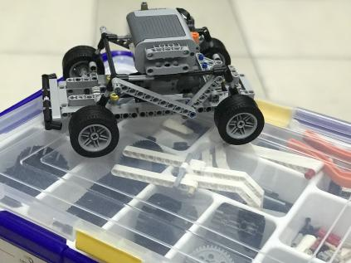**可编程小车**

根据不同传感器及积木的拼装与搭载，使用者可以变换小车的多种功能，且可以在已有基础上进行自由功能搭配，实现全新功能。基础版编程小车能实现编程后的编程行驶等基础功能，同时能依据不同情景对选配的多种可编程部件及积木部件进行拼装，从而实现相应模块化功能，为编程探索提供无限可能

* **编程教育系统**

在根据Scratch提供的开源代码的基础上，公司研发人员对平台进行改动，可以让使用者进行模块化编程尝试

* **配套课程**

公司研发人员均为计算机科学与技术专业出身，因此，会结合本专业学生对于编程的理解以及根据相应儿童程度研发出适配课程供客户教学使用。

### 5.4.2 价格(Price)

价格是市场营销组合中十分敏感又难以控制的因素，直接关系到市场对产品的接受程度，影响着市场需求和企业的利润，涉及生产者、经营者和消费者等多方利益。

本公司成员均为大学在校生，依托于本校实验室进行产品研发，因此在研发产品过程中的研发经费相对于市场现有公司来说会大大降低。这为初期进入市场时打价格战提供了强有力的保障。依据现有成本进行计算，公司产品可以以低于市面10%的价格进行出售后，仍留有20%的利润。

基于以上，公司在进入市场初期时，会为意向合作方提供为期3周的免费试用期，且在试用期结束后以九折优惠出售，并提供完备的售后服务保障。

### 5.4.3 渠道(Place)

目前，少儿编程教育企业的营销渠道主要是通过广告推广及熟人推荐的形式，其中广告推广包括：网络推广、线下推广、传媒推广。本公司针对客户群是线下培训机构，市场人员在线下推广销售是重中之重。

由于，公司处于起步阶段，资金尚未充足，大面积投放广告是公司不可承受的，因此，线下跑客户成为重要的销售渠道。另一方面，基于公司为大学生创业公司，可以依靠政府提供的便利条件进行学校、社区现场演示，以此吸引潜在顾客。

### 5.4.4 宣传(Promotion)

我们其中垃圾分类小车模块又适应社会教育需求，这可以很大地促进在中小学推广，同时获得政府支持。对于越来越热点的垃圾分类来说，我们的垃圾分类小车模块也务必会引起人们的广泛注意，从而逐渐再引发到少儿编程的关注。

同时公司将借助互联网进行公众号、官网宣传。

### 5.4.5 权力（Power）

2017年国务院发布的《新一代人工智能发展规划》与教育部办公厅印发的《2019年教育信息化和网络安全工作要点》，均明确指出将在中小学阶段逐步推广编程教育，让人工智能成为国际竞争的新焦点。

在国家政策的大力支持下，公司的推广及销售展示可以借助当地政府的力量进行开展。

### 5.4.6 公共关系(Public Relations)

营销人员利用公共关系，将逐步建立公司诚实守信、利义兼顾的良好形象，为公司提高无形的竞争力。

## 5.5 时间计划

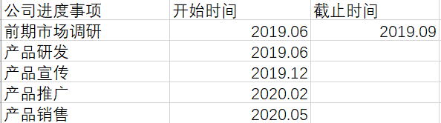

## 5.6 损益表

预计损益表（单位：元）

|  |  |  |  |  |  |
| --- | --- | --- | --- | --- | --- |
| 项目 | 2019年 | 2020年 | 2021年 | 2022年 | 2023年 |
| 营业收入 | 300000 | 1280000 | 3550000 | 10650000 | 14600000 |
| 减：营业成本 | 218240 | 218240 | 259776 | 360448 | 381568 |
| 毛利 | 81760 | 1061760 | 3290224 | 10289552 | 14218432 |
| 管理费用 | 1349968 | 1859968 | 1952768 | 2113568 | 2733968 |
| 销售费用 | 915000 | 1294400 | 1884500 | 2779100 | 3705600 |
| 利润总额 | -2183208 | -2092608 | -547044 | 5396884 | 7778864 |
| 减：所得税费用 | 0 | 0 | -68380.5 | 674610.5 | 972358 |
| 净利润 | -2183208 | -2092608 | -478664 | 4722274 | 6806506 |

## 5.7 合作伙伴

目前本公司已与杭州大嘴鸟公司建立了友好合作关系，提供公司产品在财务及推广渠道方面的支持；该公司对本项目前景看好，并予以大力支持。

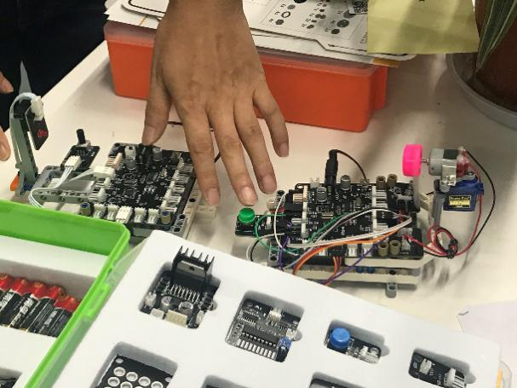 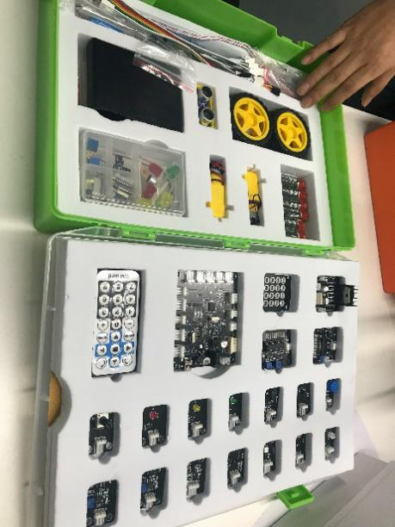



6.1公司简介

6.2公司文化

6.3创业团队

6.4组织架构

6.5生产运营管理

6.6人力资源管理

6.7管理制度

6.8员工招聘

6.9员工培训

6.10员工考核

6.11公司项目管理流程

公司与管理

第六章

# 第六章 公司与管理

## 6.1 公司简介

童智编程教育技术开发公司，专注可编程智能小车的技术研发与少儿编程教育系统平台的应用开发，持续探索和拓展信息技术面向教育行业及全新的商业模式，构建“智能可编程终端+系统平台+配套课程设计+线上行业服务”的少儿编程商业生态系统。在以少儿编程为入口获取大数据的基础上形成少儿、可编程小车、系统平台三位一体的联动，为中国以及全球少儿的AI能力发展做出贡献。本公司自成立以来，一如既往地沿着技术创新的发展道路，坚持自主开发、产学研合作并存的方针，不断加大技术研发投入力度，勇于技术创新。

## 6.2 公司文化

* 宗旨：以科技和创新推动编程教育事业发展；
* 目标：为不同年龄和能力阶段的少儿打造适用的编程教育产品，推

广少儿编程平台的生态化发展。

* 理念：以人为本、以智为力、公平公正、诚信立业
* 精神：团队协作，开拓创新，拼搏奋斗，勇往直前

## 6.3 创业团队

### 6.3.1成员数量及分布

**成员人数：**10人。

**分布情况：**

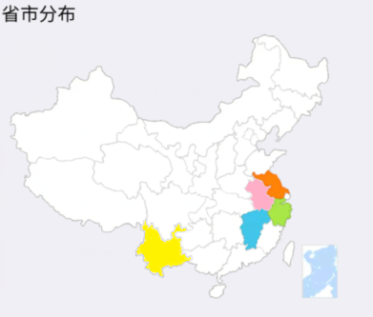

### 6.3.2创业团队的主要成员

**梁译：**

浙江台州人，计算机学院大三学生，曾在互联网+、小挑等竞赛中获奖，曾任学生会新媒体中心主任，擅长数字图像处理、Java等技术，同时具有互联网创新思维与团队统筹规划能力。

**钱文胜：**

男，计算机学院大三学生。曾多次参加创新创业大赛且均获得一定奖项，比赛经验丰富。擅长python、JavaScript和C++等语言，且具有项目开发经验和基础。

**朱天缘：**

浙江绍兴人，会计学院大二学生，有电子商务、浙江省案例分析大赛参赛经历并获奖，擅长财务以及市场分析，对互联网商业营销有较为深入的了解。

**马振宇：**

江苏泰州，计算机学院大三学生。曾在职业规划、电子商务、服务外包、互联网＋、挑战杯、新苗等竞赛中具有一定参赛经历并获奖。擅长Python和Java语言，喜欢与人沟通，主要研究方向为智能语言对话和人脸识别动态检测。

**贺宇瑄：**

江苏扬州人，网络空间安全学院大二学生，拥有互联网+、电子商务、服务外包等参赛经历并获奖。任院学生会媒体中心副部长，具备良好的语言组织和沟通能力，擅长新媒体平台运营与内容推广。

**冯烨晨：**

浙江宁波人，计算机学院大二学生，拥有电子商务、服务外包等参赛经历并获奖。任院学生会新媒体中心副主任，擅长新媒体平台运营与内容推广，在此项目中主要研究人脸识别表情识别等算法。

**寸待凡：**

云南腾冲人，计算机学院大二学生，擅长C++、Python等语言，具有一定的应用开发能力。

**刘世曜：**

男，江西南昌人，计算机学院大三学生，曾在挑战杯、新苗等学科竞赛中有一定的参赛经历并获奖。对互联网思维有一定的了解，具有一定的创新能力。主要研究使用python进行图像处理、人脸识别等工作。

**杨雨健：**

男，计算机学院大二学生，曾多次参加过数学建模比赛，熟悉Java，JavaScript，Python等语言，有一定的编程基础和项目开发经验。

**宋宇婷**

计科大三学生，担任新苗负责人，项目以被立项，多次过得互联网＋奖项。可以很好处理团队问题，在队伍中负责硬件连接部分。

## 6.4 组织架构

公司建立现代企业治理扁平化模式，股东大会为公司最高决策权力机构，董事会是公司的常设权力机构，向股东大会负责，实行集体领导。公司拟逐步完善建立和完善行政管理、市场、研发、测试、财务等五大部门，逐步形成如下架构：



* **行政管理人员：**负责公司日常工作协调，行政人事管理和后勤保障等工作
* **市场推广宣传人员：**主要负责项目前期的市场调研，制定项目战略计划，整体市场推广，定价策略，品牌策略，营销活动和客户关系的管理。做好产品、服务反馈信息处理。
* **财务人员：**坚持积极稳健的财务管理理念，对企业的财务健康状况进行诊断、评价和改善企业的偿债、运营、盈利能力，进行投资决策。负责日常财务工作和现金管理。
* **研发人员：**负责整机方案设计控制、平台教育系统开发，算法、软硬件开发。
* **测试人员：**主要负责方案可行性测试，控制流程测试，算法、软件测读、软硬件连接功能测试。

## 6.5 生产运营管理

本公司将按照《安全生产规范》对生产运营进行管理，提高员工技能，提升产品质量。本公司在生产经营过程中将调动企业全体人员及各个部门，同心协力把经营管理、专业技术、数量统计方法和思想教育结合起来，建立产品的研究开发、设计、生产、服务全过程的质量体系，从而有效的利用人力、物力、财力、信息等资源提供符合用户要求和期望的产品和服务。

## 6.6 人力资源管理

本公司以“社会效益最优化 股东权益最大化”为根本指导、原则，在人事管理上坚持“以人为本”，建立完善的人事任免制度，同时通过适当激励充分挖掘员工潜能。公司将具体从管理制度、员工招聘、员工培训、员工考核四方面着眼，制定完善的人力资源规划，以实现吸引、保留、发展优秀人才的目标。

## 6.7 管理制度

为了企业更好，更有序的发展公司将设立一整套完善的管理制度，其主要包括：员工守则，财务管理制度，采购管理制度，考勤制度，生产管理制度，保密制度及工作过失责任追究办法。同时按照《劳动法》的规定与员工签订劳动合同。作为一个拟进行快速扩张的企业，公司从筹建初期就十分重视人才的储备，尤其是在技术方面的人员培养。在研发上，公司充分利用学校的科研力量及试验设备，力求以最小投资获得最大收益。同时，公司将在品牌建设、企业文化培育上进行管理创新，以求将公司打造成国内一流、国际领先，服务国家行业发展的机器视觉检测仪器企业。确立“以人为本”的管理模式，让员工的自身价值得到肯定，

进而激发员工的主动精神和创造潜能；发现员工之间的差异性与互补性，使人尽其用；让员工与公司形成命运共同体，增强公司凝聚力。

## 6.8 员工招聘

企业人事配备将随着企业的发展做出及时的调整，不断满足公司战略发展需要，具有参见财务附录人员配备表。公司将根据公司不同时期发展的需要通过人才市场公开招聘人才。公司招聘将通过如下过程：材料初选—第一轮面试专项能力测试—第二轮面试—三个月试用期—签订正式劳动合同。在保持现有团队研发实力领先的同时，公司还准备继续引进科研能力突出的人员加入，给公司注入新鲜血液。预备引进的科研人员主要来自于中国计量学院，98分布在管理学、经济学、光学、控制、电气、软件等学科，其中引进的管理学和经济学人员将以企业转型升级相关的政策和市场，经济走势为研究课题，指引公司发展方向，并以他们为核心组成并加强市场部人员力量，长期从事长三角地区诸多工业行业需求调研工作。其余学科的引进人员将与原先团队成员组成不同方向的研发小组，不断加强公司科研实力，持续提高公司产品竞争力。并且对于有突出贡献的公司成员，公司将会给予一定份额比例的股份奖励或给予奖金，实物等，以激励其继续为公司做出卓越贡献。

## 6.9 员工培训

企业对员工将采取职前、专项、在职三种类型的培训。

* **职前培训：**是每名进入企业的员工必须接受的培训，主要包括企业总体介绍，企业价值理念，员工守则等。
* **专项培训：**在员工接受过统一职前培训后，按普通工人，技术人员，销售人员，管理人员对职工进行专项培训，使其深入了解工作领域逐渐适应新的工作。
* **在职培训：**针对企业的不同员工进行如下的在职培训：

营销人员：定期拟聘请专业人士对企业销售人员进行一般销售技能培训，沟通能力培训。

技术研发人员：对于技术研发人员，公司将考虑派至大学或其他技术科研单位进行培训或以委托培训的形式学习。

高级管理人员：每年为高级管理人员提供为期两到三周管理知识培训。

## 6.10 员工考核

企业将根据不同的工作种类，制定不同的考核制度，以作为员工晋级、晋升、提薪、调动、奖金的依据。其中：

* **普通工人：**将会以其生产量，质及工作时间为主要考核指标。
* **技术人员：**将按其发明、改进的技术对企业的贡献程度为主要考核指标。
* **销售人员：**以其销售量作为主要考核指标。
* **管理人员**：则以企业综合发展水平作为其评价指标。

## 6.11 公司项目管理流程

* **起始阶段**

此阶段主要进行前期对市场的调研，进行产品的可行性分析，市场规模预估。寻找客户需求，进行初步的产品构想。

* **设计阶段**

此阶段是在基于前期市场调研的基础上，针对目前的客户需求，进行产品的整体方案设计。

* **研发阶段**

此阶段由公司的技术团队负责，针对前期方案的目标与要求，进行技术上的研究开发。

* **测试阶段**

此阶段由公司的测试团队负责，对技术团队设计出的方案进行多种极端情况下的模拟，从而发现现有方案中的不足，进行修补。在测试团队对方案进行测试的同时，研发团队将进行方案二的研发工作，从而大大促进了公司整体研发效率的提升。

* **销售阶段**

该阶段，我们将首先通过行业龙头企业试用合作的方式销售，再通过龙头企业的带动效应进行批量的大规模销售。由于制造行业存在显著的带动效应，我公司产品不存在较大的销售压力。

* **维护阶段**

公司将对售出产品进行维修、升级。同时，结合客户产品升级的需要，可以在后期与客户再度合作，进行软硬件方面的升级。

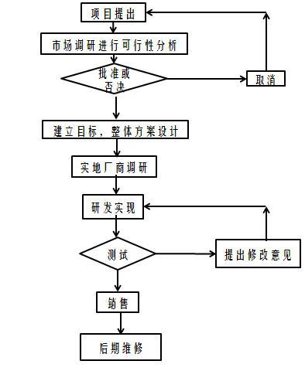



7.1前期投资方案

7.2中期投资方案

7.3 后期投资方案

投资说明

第七章

# 第七章 投资说明

## 7.1 前期投资方案

公司成立之初，计划注册资本为500万元。公司的资本结构中，70%的资金来自于公司创业团队，剩余的部分为风险投资。风险投资（直接投资）主要从合作公司、风险资本家、天使投资人等处取得。公司的资金结构中，70%的资金来自于公司创业团队成员，剩余的 30%寻求风险资金。 为了给本公司今后的运营创造良好的条件，避免风险投资资金退户造成的突出运营风险，我们拟入几家风险投资商共同入股。这样不仅更加容易筹集到资金，而且有利于化解风险，为公司创造更好的发展前景及理财环境。 股本结构及规模如下表所示：

| 表：公司股本结构与规模 | | |
| --- | --- | --- |
| 股本来源 | 自筹资金（万元） | 风险投资（万元） |
| 金额 | 350 | 150 |
| 比例 | 70% | 30% |

## 7.2 中期投资方案

### 7.2.1 公司前期留存收益

为保证公司正常运营以及规模扩大所需资金，公司拟定在运营第一阶段、第二阶段不进行分红。前期不分红的利润分配方式，为公司的业务拓展提供了必要的支持。

### 7.2.2 进行新一轮股东筹资或风险投资

考虑到公司资产结构，公司向银行借款存在一定困难。因此在上市受阻或上市 后流动资金仍不能满足公司快速发展时，公司将选择向股东进行新一轮的筹资并适 当引入一定的风险投资。

### 7.2.3 上市融资

将经营公司的全部资本等额划分，经批准后在深交所创业板上市流通，公开发 行。短时间内可筹集到巨额资金。此举不仅能够取得大量的资金，公司同时可以通 过股市的情况为公司免费做广告，从而在无形中提高股价，发挥上市的明星效应。

### 7.2.4 银行贷款

在公司经营情况良好的情况下，可向银行进行小额贷款。

## 7.3 后期投资方案

公司将在战略第二阶段及第三阶段进行规模的扩大和业务多元化，需要更多的资金。拓展业务所需资金主要来源如下:

### 7.3.1 向银行贷款

经过近10年的发展，相信公司的盈利能力及声誉已达到相当水平。此时向银行进行较大金额的贷款也具有一定的可行性。基于公司的盈利模式及资产结构，在向银行进行借贷时可以公司股票或长期股权投资作为为抵押。

### 7.3.2 增发新股

随着公司规模的扩大，公司将选择增发股份。对于定向增发及公开发股的选择及分配方式适现实情况而定。



8.1财务风险

8.2经营风险

8.3 市场风险

8.4技术风险

8.5经济波动风险

8.6风险估计

风险及应对对策

第八章

# 第八章 风险及应对策略

## 8.1 财务风险

### 8.1.1 融资风险

公司成立之初是否能够成功吸引风险投资具有不确定性，较容易发生资金缺口，增加了筹资风险。

* **应对策略**

杭州大嘴鸟公司与我方已经初步达成合作共识，表示愿意为公司成立注册资本投资 40 万元，有效缓解创立初期的资金困难。公司的创业团队中有两名指导老师，能提供部分创业资金。公司主要是致力于培养少儿的编程能力以期增强儿童的逻辑思维能力，在必要时可以寻求政府对于少儿编程的大力支持，以保证资金的稳定。

### 8.1.2 合作公司投资撤资风险及应对策略

在合作公司投资进入企业后若未能按照计划实现盈利，甚至出现亏损，公司将按照约定，给予合作企业一定金额的投资回报后允许其退出，这将会给公司发展带来较大打击。

* **应对策略**

在企业成立之初，积极打开销售市场，建立营销渠道，并能迅速地实现资金的回流，从而避免投资商失去信心，撤回投资。本公司将在每年末向投资者提供公司的年报，并报告相关工作计划、资金预算、未来发展趋势、公司战略等以使投资公司对本公司有更好的了解。

## 8.2 经营风险及应对策略

### 8.2.1 管理风险

对于大学生创业型公司，公司的管理风险普遍存在，主要集中在意识风险、决策风险、组织人事风险。高新技术发展迅速，更新换代快，必须有正确的公司方向决策，重视产品更新。但是也不能忽视公司制度创新及售后服务的创新及企业文化的建设。

* **应对策略**

公司创立后，将迅速建立完善的各项规章制度，使公司尽快渡过磨合期。向成功的高新技术产业学习管理经验，加强组织机构的建设，建立适应性强的组织机构和有效的激励机制，加强对管理者培训，提高公司管理层水平，增加公司决策的成熟度。

### 8.2.2 对主要行业顾客的依赖带来的风险

公司成立初期销售量主要来自与杭州大嘴鸟公司的合作，其产品销售量会直接影响本公司产品的销量。当目标客户经济效益出现滑坡时，本公司经济效益必然会下降，直接影响公司正常运营。

* **应对策略**

公司将建立有效的营销体系，把握市场准确度，开拓周边市场。前两年主要针对长三角地区，销售量增加后可以开发珠三角及北京等经济发展较好的大城市

### 8.2.3 社会网络不完善带来的风险

公司骨干均为在校大学生，社会关系网络不够完善，在销路不顺或是筹资受阻时，难以动用社会资源给予公司帮助。

* **应对策略**

公司拟于杭州大嘴鸟公司以及杭州电子科技大学认知与智能计算研究所签订长期合作协议，以期依托其客户资源保证公司销路。公司可通过聘请的管理、技术顾问引荐相关人士，完善其社会关系网络。

## 8.3 市场风险及应对策略

公司成立初期主要销售产品为针对需要一套完备的少儿编程体系的培训机构，基于scrath搭建一个可自由搭配编程模块的少儿编程平台。这是一种具有创新型的编程方法，少儿是否可以很好的地消化吸收这种自主性更高的的课程模式，以及市场占有率的高低均有很大的不稳定性，无法预估。并且后期该技术可能被别的公司运用，存在竞争对手。

* **应对策略**

在初期尽量扩大销售渠道，通过代售、电话销售、网上销售、上门销售等途径让更多潜在购买者感受系统的创新性及个性化设置，接受我公司的产品。加强产品销售的同时，建立完善的市场信息反馈体系，为购买者提供更优质的服务，制定合理的销售价格。面对后期竞争对手，进一步提高系统稳定性，加快研发速度，加大研发投入，适当调整系统功能，个性化定制等占领市场。

## 8.4 技术风险及应对策略

新技术的快速普及或者可复制性有多长时间，以及新技术的效果性、管理风险对于一个新创立的公司都有很大的影响。如何有效应对技术风险至关重要。

* **应对策略**

本公司产品旨在于帮助少儿快速建立如何有效地解决问题，对于思维逻辑段乱建立在科学依据，所以在前期可以大胆地快速开发销售市场，以期获得一定额度的投资收回。对于技术人员也以一定比例入股，能留住关键性人才。

## 8.5 经济波动风险及应对策略

经济危机对整个世界经济的负面影响仍在持续，但是因科技改变生活，我国要在科技上掌握主动权，就一定会大力培养少儿科学素养，政府大力支持针对提升少儿编程新技术的研发。基于政府政策支持力度的加大，该市场还有很大的发展机会。

* **应对策略**

依托国内政策的支持，着力拓展经济发展地区的市场。选择信誉好、实力雄厚的供应商建立合作关系，订立标准供货合同，降低销售量不稳定性

## 8.6 风险估计





9.1成本预测

9.2资金预测

经营预测

第九章

# 第九章 经营预测

## 9.1 成本预测

|  |  |  |  |  |  |
| --- | --- | --- | --- | --- | --- |
| 年份  项目 | 第一年 | 第二年 | 第三年 | 第四年 | 第五年 |
| 系统维护费 | 20,000 | 20,000 | 20,000 | 40,000 | 40,000 |
| 办公场地租赁费 | 50,000 | 50,000 | 50,000 | 80,000 | 80,000 |
| 职工薪酬 | 460,000 | 460,000 | 460,000 | 760,000 | 760,000 |
| 折旧 | 7,000 | 7,000 | 7,000 | 10,500 | 10,500 |
| 摊销 | 5,000 | 5,000 | 5,000 | 5,000 | 5,000 |

## 9.2 资金预测

|  |  |  |  |  |  |  |
| --- | --- | --- | --- | --- | --- | --- |
| 项目 | 基期 | 第一年 | 第二年 | 第三年 | 第四年 | 第五年 |
| **一、经营活动产生的现金流量** | | | | | | |
| 销售收入现金 | 0 | 450,000 | 650,000 | 870,000 | 1,260,000 | 1,566,000 |
| 支付给职工薪金 | -102,500 | -266,500 | -455,000 | -460,000 | -730,000 | -760,000 |
| 支付各项税费 | 0 | -25,000 | -37,500 | -62,312.5 | -137,500 | -164,350 |
| 支付其他费用 | -15,000 | -113,000 | -107,000 | -103,000 | -194,600 | -165,600 |
| 净流量 | -117,500 | 45,500 | 50,500 | 244,687.5 | 197,900 | 476,050 |
| **二、投资活动产生的现金流量** | | | | | | |
| 构建固定资产、无形资产等支付的现金 | -120,000 | 0 | 0 | 0 | -35,000 | 0 |
| 固定资产折旧 | 1,750 | 5,250 | 7,000 | 7,000 | 10,500 | 10,500 |
| 净流量 | -118,250 | 5,250 | 7,000 | 7,000 | -24,500 | 10,500 |
| **三、筹资活动产生的现金流量** | | | | | | |
| 借款收到的现金 | 0 | 0 | 0 | 0 | 0 | 0 |
| 偿债支付的现金 | 0 | 0 | 0 | 0 | 0 | 0 |
| 偿债利息 | 0 | 0 | 0 | 0 | 0 | 0 |
| 分配股利 | 0 | 0 | 0 | 0 | -56,000 | -100,020 |
| 净流量 | 0 | 0 | 0 | 0 | -56,000 | -100,020 |
| 四、现金流量增加额 | -235,750 | 50,750 | 57,500 | 251,687.5 | 117,400 | 386,530 |

# 



10.1资本结构

10.2财务分析

10.3 主要财务指标分析

财务预测

第十章

# 第十章 财务预测

## 10.1 资本结构

### 10.1.1目前资本结构

公司注册资本50万元，由创业团队成员按出资比例享有公司权益，合计60%。

第三方企业投资：杭州大嘴机器人编程教育公司与创业团队签订合作意向书，以30万人民币投资，作为合伙人享有公司40%的权益。

### 10.1.2初始投资用途

表10- 1固定资产投资明细表

|  |  |  |  |
| --- | --- | --- | --- |
| 项目名称 | 数量 | 单价（元） | 总金额（元） |
| 电脑 | 20 | 5000 | 100000 |
| 打印复印一体机 | 1 | 6000 | 6000 |
| 复印机 | 1 | 2000 | 2000 |
| 传真机 | 1 | 1000 | 1000 |
| 服务器 | 1 | 100000 | 100000 |
| 电话 | 6 | 200 | 1200 |
| 立体空调 | 1 | 5000 | 5000 |
| 沙发茶几 | 1 | 3000 | 3000 |
| 测试设备 | 1 | 20000 | 20000 |
| 办公桌椅 | 12 | 200 | 2400 |
| 会议室桌椅 | 1 | 1000 | 1000 |
| 总计 | | | 241600 |

### 10.1.3投后资本结构

表10- 2 五年资本变动表（单位：元）

|  |  |  |  |  |  |
| --- | --- | --- | --- | --- | --- |
| 项目 | 2019年 | 2020年 | 2021年 | 2022年 | 2023年 |
| 第三方企业融资 | 200000 |  |  |  |  |
| 银行借款 | 300000 |  |  |  |  |
| 留存收益转增资本 |  |  | 100000 | 100000 | 100000 |

综合考虑多方面的因素，设定贴现率为20%。

### 10.1.4 中长期融资

公司计划在总体战略后期进行一定规模的扩大，需要更多的资金。本过程所需的大量资金主要来源如下：

* **公司前期留存收益**

为保证公司正常运营和拓展需要的大量资金，公司在战略的前五年不分红，不分红的利润分配方式，为公司的拓展提供了有力的支持。不分红与少分红的利润分配方式可以为公司留存一定的资金，为公司日后的业务拓展提供有力支持。

* **团队再投资**

在公司前期留存收益仍无法满足公司拓展所需的资金的情况下，公司初始团队成员进行新一轮的投资以增加短期资本，解决资金周转问题，为公司进一步拓展提供资本。

* **银行贷款**

在公司流动资金不足且短期内获利未达预期水平时，考虑向银行贷款，以短期贷款为主，能比较及时地获得所需的资金，但是此方式相对风险较大。必要时考虑少量长期贷款。

* **上市融资**

待公司运营良好且上市后，将公司全部资本等额划分，经批准后再深交所创业板上市流通，公开发行。短时间内可筹集到巨额的资金。此举不仅能够取得大量的资金，公司职员可以通过股市情况为公司免费做广告，从而在无形中提高股价，发挥明星效应。

## 10.2 财务分析

### 10.2.1相关财务数据预测

* **5年销量预测**

公司主要销售家用版产品，前两年向杭州市本地大部分家庭普及了垃圾分类与少儿编程的重要性，产品有了很好的销量，同时进行升级改造。加上我们的产品与社会市场需求的适应性，政府也会对我们提供大力支持。杭州周边地区的销量截至目前仍然较少。计划在产品功能模块完善且有一定的市场口碑之后，转向其他省市销售。根据市场调查，接下来的几年内，产品仍将呈上升的销售趋势。

* **产品价格预测**

产品核心主要是软件技术及将垃圾分类与少儿编程相结合的创新性，更新速度相对较快。家用版产品的价格在前期会稍高，待产品更新完善并在市场普及后价格会有所降低。

* **薪酬水平**

所有人员月工资均包含五险一金，且年终追加奖金。

市场营销部工资为基本工资，实际工资=基本工资+销售提成，提成按照销售收入的3%发放。

### 10.2.2 其他拟定说明

* **会计制度：**本公司执行《企业会计准则》及其补充规定。
* **会计期间：**采用公历制，即每年 1 月 1 日至 12 月 31 日。
* **记账本位币：**采用人民币为记账本位币。
* **记账原则及计价基础：**以权责发生制为记账原则，采用先进先出制，以公允价值计价。
* **应收账款及坏账核算：**

前两年销售价格较低且对顾客诚信程度不是特别了解，采取款到发货的政策，当月销售收入当月收回。后三年对顾客资信有了一定了解后，允许有一定的赊购。每月销售收入 90%于当月收回，10%于下月收回，期末计提 5%坏账准备。

* **固定资产折旧及无形资产摊销：**

公司所有固定资产采用年限平均法，预计使用寿命5年，预期净残值为历史成本的10%。无形资产采用直线摊销法，预计摊销 10 年，残值为零。按员工工资14%计提养老保险，11.5%医疗保险，2%失业保险，0.5%工伤险，0.8%生育险，12%公积金，五险一金总计 40.8%。

* + - **税收优惠：**

根据财税[2012]27 号，符合条件的软件企业，经认定后，在 2017年 12 月 31 日前自获利年度起计算优惠期，第一年至第二年免征企业所得税，第三年至第五年按照 25%的法定税率减半征收企业所得税，并享受至期满为止。我公司符合此标准，享受税收优惠。法定公积金和任意公积金分别按照法律和公司的有关规定计提 10%和 5%。

### 10.2.3 损益预测

|  |  |  |  |  |  |
| --- | --- | --- | --- | --- | --- |
| 项目 | 第一年 | 第二年 | 第三年 | 第四年 | 第五年 |
| 系统维护费 | 20,000 | 20,000 | 20,000 | 40,000 | 40,000 |
| 办公场地租赁费 | 50,000 | 50,000 | 50,000 | 80,000 | 80,000 |
| 职工薪酬 | 460,000 | 460,000 | 460,000 | 760,000 | 760,000 |
| 折旧 | 7,000 | 7,000 | 7,000 | 10,500 | 10,500 |
| 摊销 | 5,000 | 5,000 | 5,000 | 5,000 | 5,000 |
| 广告费 | 30,000 | 20,000 | 20,000 | 30,000 | 20,000 |
| 业务费 | 20,000 | 10,000 | 10,000 | 20,000 | 20,000 |
| 合计 | 592,000 | 572,000 | 572,000 | 942,000 | 932,000 |

表10- 3直接人工预算表（单位：元）

|  |  |  |  |  |  |
| --- | --- | --- | --- | --- | --- |
| 项目 | 2019年 | 2020年 | 2021年 | 2022年 | 2023年 |
| 直接人工费用 | 155000 | 155000 | 184500 | 256000 | 271000 |
| 社会保险费用 | 63240 | 63240 | 75276 | 104448 | 110568 |
| 总计 | 218240 | 218240 | 259776 | 360448 | 381568 |

表10- 4管理费用预算表（单位：元）

|  |  |  |  |  |  |
| --- | --- | --- | --- | --- | --- |
| 项目 | 2019年 | 2020年 | 2021年 | 2022年 | 2023年 |
| 水电费 | 12000 | 12000 | 14400 | 14400 | 14400 |
| 折旧 | 48320 | 48320 | 48320 | 48320 | 48320 |
| 人员工资 | 156000 | 156000 | 206000 | 306000 | 356000 |
| 五险一金 | 63648 | 63648 | 84048 | 124848 | 145248 |
| 差旅费 | 50000 | 60000 | 80000 | 100000 | 150000 |
| 研发费用 | 1000000 | 1500000 | 1500000 | 2000000 | 1500000 |
| 厂房租赁费 | 20000 | 20000 | 20000 | 20000 | 20000 |
| 总计 | 1349968 | 1859968 | 1952768 | 2613568 | 2233968 |

表10- 5销售费用预算表（单位：元）

|  |  |  |  |  |  |
| --- | --- | --- | --- | --- | --- |
| 项目 | 2019年 | 2020年 | 2021年 | 2022年 | 2023年 |
| 广告投放 | 300000 | 500000 | 600000 | 700000 | 800000 |
| 推广活动 | 450000 | 500000 | 700000 | 800000 | 800000 |
| 销售人员工资 | 156000 | 156000 | 178000 | 259600 | 259600 |
| 销售人员提成 | 9000 | 38400 | 124500 | 280500 | 298500 |
| 总计 | 915000 | 1194400 | 1602500 | 2040100 | 2158100 |

表10- 6营业收入预算表

|  |  |  |  |  |  |
| --- | --- | --- | --- | --- | --- |
| 型号 | 2019年 | 2020年 | 2021年 | 2022年 | 2023年 |
| 家用版 | 0 | 50 | 100 | 350 | 350 |
| 学校版 | 20 | 50 | 150 | 300 | 300 |
| 升级改造版 | 0 | 30 | 200 | 400 | 500 |
| 营业收入 | 300000 | 1280000 | 4150000 | 9350000 | 9950000 |

表10- 7预计损益表（单位：元）

|  |  |  |  |  |  |
| --- | --- | --- | --- | --- | --- |
| 项目 | 2019年 | 2020年 | 2021年 | 2022年 | 2023年 |
| 营业收入 | 300000 | 1280000 | 4150000 | 9350000 | 9950000 |
| 减：营业成本 | 218240 | 218240 | 259776 | 360448 | 381568 |
| 毛利 | 81760 | 1061760 | 3890224 | 8989552 | 9568432 |
| 管理费用 | 1349968 | 1859968 | 1952768 | 2613568 | 2233968 |
| 销售费用 | 915000 | 1194400 | 1602500 | 2040100 | 2158100 |
| 利润总额 | -2183208 | -1992608 | 334956 | 4335884 | 5176364 |
| 减：所得税费用 | 0 | 0 | 41869.5 | 541985.5 | 647045.5 |
| 净利润 | -2183208 | -1992608 | 293086.5 | 3793899.5 | 4529319.5 |

本公司基本财务目标旨在保持持续经营的同时增加提升市值，创造财富，实现公司财务目标；充分考虑资金时间价值以及风险与报酬关系，使公司价值最大化，通过预测未来几年经营状况，得知公司具有良好的成长能力，盈利能力，抗风险能力。

### 10.2.4 收益分析

|  |  |  |  |  |  |  |
| --- | --- | --- | --- | --- | --- | --- |
| **项目** | **基期** | **第一年** | **第二年** | **第三年** | **第四年** | **第五年** |
| **一、经营活动产生的现金流量** | | | | | | |
| 销售收入现金 | 0 | 450,000 | 650,000 | 870,000 | 1,260,000 | 1,566,000 |
| 支付给职工薪金 | -102,500 | -266,500 | -455,000 | -460,000 | -730,000 | -760,000 |
| 支付各项税费 | 0 | -25,000 | -37,500 | -62,312.5 | -137,500 | -164,350 |
| 支付其他费用 | -15,000 | -113,000 | -107,000 | -103,000 | -194,600 | -165,600 |
| 净流量 | -117,500 | 45,500 | 50,500 | 244,687.5 | 197,900 | 476,050 |
| **二、投资活动产生的现金流量** | | | | | | |
| 构建固定资产、无形资产等支付的现金 | -120,000 | 0 | 0 | 0 | -35,000 | 0 |
| 固定资产折旧 | 1,750 | 5,250 | 7,000 | 7,000 | 10,500 | 10,500 |
| 净流量 | -118,250 | 5,250 | 7,000 | 7,000 | -24,500 | 10,500 |
| **三、筹资活动产生的现金流量** | | | | | | |
| 借款收到的现金 | 0 | 0 | 0 | 0 | 0 | 0 |
| 偿债支付的现金 | 0 | 0 | 0 | 0 | 0 | 0 |
| 偿债利息 | 0 | 0 | 0 | 0 | 0 | 0 |
| 实收资本 | 500,000 | 200,000 | 0 | 0 | 0 | 0 |
| 净流量 | 500,000 | 200,000 | 0 | 0 | 0 | 0 |
| **四、现金流量增加额** | | | | | | |
|  | 26,450 | 250,750 | 57,500 | 251,687.5 | 173,400 | 486,550 |

## 10.3 主要财务指标分析

### 10.3.1 静态投资回收期

投资回收期是指以投资项目经营净现金流量抵偿原始总投资所需要的全部时间，是评价投资可行性的重要指标，投资回收期越短，说明投资风险越小。



表10- 8未来5年累计现金净流量变动表

|  |  |  |  |  |  |
| --- | --- | --- | --- | --- | --- |
| 静态投资回收期 | 2019年 | 2020年 | 2021年 | 2022年 | 2023年 |
| 营业收入-成本 | 81760 | 1061760 | 3890224 | 8989552 | 9568432 |
| 净利润+折旧 | -2134888 | -1944288 | 341406.5 | 3842218.5 | 4577638.5 |
| 累计净现金流量 | -2134888 | -4079176 | -3737770 | 104449 | 4682087.5 |

根据公式，计算t=4-1+3737770/3842218.5，所以t=3.9728。通过净现值流量、投资额等数据计算出回收期为3.9728年。说明回收期较短，该项目在财务上可行。

### 10.3.2投资净现值（NPV）

投资净现值考虑的是资金的时间价值和整个项目的寿命周期的现金流量情况，从动态角度反应了该项目的投入和净产出的关系。



表10- 9未来5年现金流出、流入现值变动表

|  |  |  |  |  |  |
| --- | --- | --- | --- | --- | --- |
| NPV | 2019年 | 2020年 | 2021年 | 2022年 | 2023年 |
| 现金流入现值 | 300000 | 1163636 | 3429752 | 7024793.388 | 6795983.881 |
| 现金流出现值 | 2483208 | 2975098 | 3152929 | 3767179.564 | 3260457.619 |

假设资本成本为10％，由净现值NPV=未来现金流入现值-未来流出现金现值可得：以五年的现金流计算：NPV=3075793.41

因为NPV大于0，即投资后可望获得的投资报酬率将超过投资者要求的报酬率，因而在财务上此方案可行

### 10.3.3 内涵报酬率（IRR）

内部报酬率是指投资后实际有望达到的投资报酬率。从动态的角度直接反映了投资项目的直接受益水平，它是指能够使未来现金流入量现值等于未来现金流出量现值的折现率。

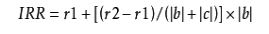

根据预计现金流，以5年为时间跨度，计算得IRR=27％

计算可得，公司投资的内含报酬率为35％，大于资本成本率，说明在财务上可行。

## 10.4 盈亏平衡分析

### 10.4.1 盈亏平衡点简述

盈亏平衡点又称零利润点、保本点、盈亏临界点、损益分歧点、收益转折点。通常是指全部销售收入 等于全部成本时（销售收入线与总成本线的交点）的产量。以盈亏平衡点的界限，当销售收入高于盈亏平衡点时企业盈利，反之，企业就亏损。盈亏平衡点可以用销售量来表示，即盈亏平衡点的销售量；也可以用销售额来表示，即盈亏平衡点的销售额。

销售量×价格=固定成本+单位变动成本×销售量

根据市场上同类产品进行分析，简化本公司产品模型中产品的平均销售价格为9300元。

### 10.4.2 盈亏平衡分析

表10- 10平均变动成本（单位：元）

|  |  |  |  |  |  |
| --- | --- | --- | --- | --- | --- |
| 项目 | 平均直接人工费用 | 社会保险费用 | 研发费用 | 总计 | 单位变动成本 |
| 金额 | 204300 | 83354.4 | 9000000 | 9287654.4 | 2948.46 |

表10- 11平均固定成本（单位：元）

|  |  |  |  |  |  |  |  |
| --- | --- | --- | --- | --- | --- | --- | --- |
| 项目 | 水电费 | 折旧 | 差旅费 | 管理、销售人员工资 | 销售费用 | 厂房租赁费用 | 总计 |
| 金额 | 13440 | 48320 | 88000 | 525148 | 1730000 | 20000 | 2232048 |

盈亏平衡点=固定成本/（单位产品销售收入-单位产品变动成本）=2232048/（9300-2948.46）=351.4184

由于以上分析对盈亏平衡分析模型进行简化，该公司5年内预计可到达盈亏平衡点。

# 附录

## 域名申请证书

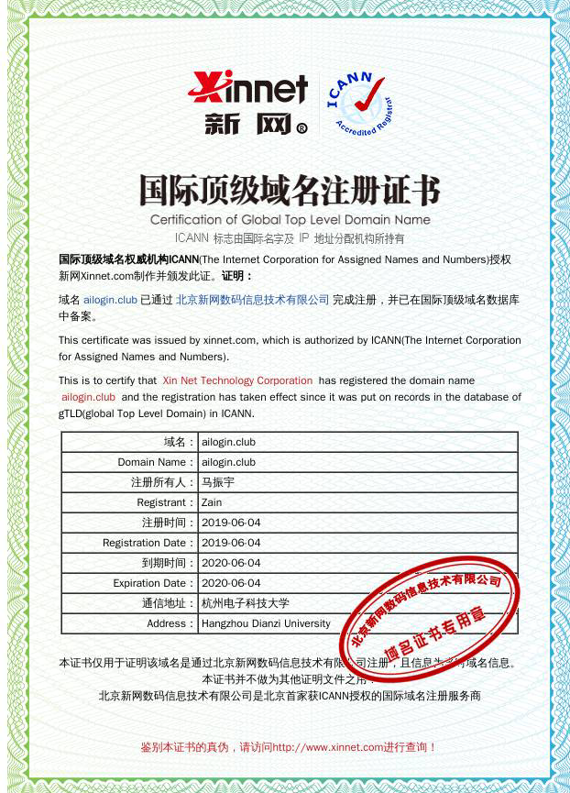

## 人脸翻拍技术检测“新苗”立项通知

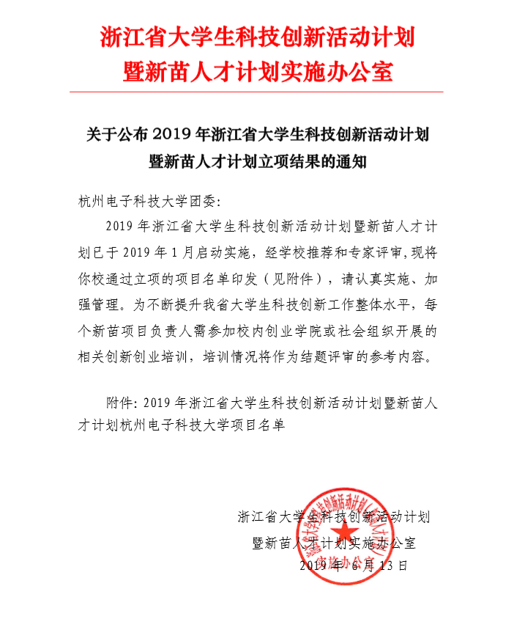

## 两项软著证书

